中图分类号：TP182，V263.6 论文编号：1028707 07-0005
学科分类号：082302 密 级：公开

硕士学位论文

基于Internet的民航发动机内部损伤评估与维修决策研究

研究生姓名 汤洋
学科、专业 交通信息工程及控制
研究方向 专家系统及智能诊断
指导教师 陈果 副教授

南京航空航天大学
研究生院 民航学院
二〇〇七年一月
NanJing University of Aeronautics and Astronautics
College of Civil Aviation

Research on Aero-engine Interior Damage Evaluation and maintenance decisions Based on Internet

A Thesis in
Transportation Engineering
by
Tang Yang
Advised by
Vice Prof. Chen Guo

Submitted in Partial Fulfillment

of the Requirements

for the Degree of

Master of Engineering

January 2007

承诺书

本人郑重声明：所呈交的学位论文，是本人在导师指导下，独立进行研究工作所取得的成果。尽我所知，除文中已经注明引用的内容外，本学位论文的研究成果不包含任何他人享有著作权的内容。对本论文所涉及的研究工作做出贡献的其他个人和集体，均已在文中以明确方式标明。
本人授权南京航空航天大学可以有权保留送交论文的复印件，允许论文被查阅和借阅,可以将学位论文的全部或部分内容编入有关数据库进行检索，可以采用影印、缩印或其他复制手段保存论文。

作者签名：
日 期：

摘 要
孔探检测是民航发动机视情维修的重要技术，对于正确对发动机的内部损伤进行评估并给出维修决策，适时进行发动机修理具有重要意义，但是由于孔探图像的损伤评估往往依赖丰富的专家知识，因此在航空公司飞机多、分布广、专家少的情况下，难于准确给出发动机损伤评估，并及时做出维修决策。
本文研究了一种航空发动机内部损伤远程评估和维修决策专家系统。该系统在损伤评估中，利用基于内容的图像检索方法，探讨了基于损伤图像的纹理特征，运用结构自适应神经网络模型来进行损伤识别的方法，并进行了必要的验证。在维修决策中，采用了基于规则推理（RBR）与基于案例推理（CBR）相结合的方法来构建专家系统。首先将飞机维修手册转换为知识规则，构造规则库，然后将典型的损伤及采用的相应维修决策作为案例构造案例库。规则库和案例库共同构成了专家系统知识库，并存储于服务器中，同时，建立了相应的学习机制以实现规则与飞机维修手册的同步更新和典型案例的维护。专家系统工作时，通过
人机界面，由客户端输入信息，运用网络技术，调用远程服务器段的知识库，首先在规则库中进行推理，依据所匹配的规则得出维修决策，对于难于做出维修决策的处于临界状态的损伤，需要再进行基于案例的推理，从案例库中检索出相似的历史案例，最后结合RBR和CBR的推理结果综合做出维修决策。并通过网络传输给用户。该诊断思想充分体现了普遍性和特殊性的统一。
最后，本文构建了系统的整体架构，并利用JSP语言和Oracle数据库开发了基于Internet的航空发动机远程损伤评估与维修决策专家系统EIDRES。用实际的孔探图像检测案例进行了验证和分析，表明了专家系统的有效性。
关键词：民航发动机，孔探检测，基于内容的检索（CBIR），基于规则推理（RBR），基于案例推理（CBR），远程诊断

Abstract
Borescope detection technology is an important mean which is widely applied in the maintenance of aero-engine. This is a matter of great significant in engine interior damage evaluation and maintenance decisions and in the process of engine on-condition maintenance. But the evaluation and decisions usually depend greatly on the experts’ experience knowledge. The facts of more airplanes, spreading widely, and fewer experts in airline companies, make it difficult to solve the problem on time.
In this article a remote expert system of aero-engine interior damage evaluation and maintenance decisions is studied. On the side of damage evaluation, it uses CIBR(content-based image retrieval) to work，the texture features of damage images are calculated, the structural self-adapted neural network is established to recognize the damage types, and a necessary validation is carried out. On the side of maintenance decision, a Reasoning Combining CBR and RBR（RCCR）is presented, which is applied to construct the remote expert system.
According to the BOEING maintenance manual, the expert system knowledge rules are acquired and rule base is built. This system puts typical engine damage conditions and relevant maintenance decisions into case base as the standard cases. Rule case and case base constitutes the expert system’s knowledge base, which is stored in the server. Meanwhile a mechanism of machine learning is built to update the rules in the light of the variation of maintenance manual synchronously and to maintain the typical cases. When working, through user interface, the users input information to server. First the system used RBR to get maintenance decision if the information is in the range of rules. To those cases which are hard to determine, or to those cases near critical damage sizes, system then uses CBR to get similar cases from case base. Finally, system integrates the information together to make the maintenance decisions, and delivered the conclusion to users.
In this article we design a flow chart according to this expert system and develop a soft: Engine Interior Damage Remote Evaluation and Decision Expert System: EIDRES . The key technology of network and database manage system such as JSP and Oracle is used in the EIDRES system.
Keywords：aero-engine borescope detection, remote diagnosis, CIBR(content-based image retrieval), CBR(Case based Reasoning), RBR(Rule Based Reasoning)

目录
摘 要 I
Abstract II
目录 III
图表清单 VI
第一章 绪论 1
1.1民航发动机孔探检测的意义 1
1.2民航发动机孔探检测所存在的问题 1
1.3 基于Internet的民航发动机内部损伤评估与维修决策方法 2
1.4 本文研究内容 3
第二章 航空发动机孔探检测技术简介 5
2.1 孔探仪的发展历程 5
2.2 航空发动机气路部件的主要损伤类型及原因 6
2.3 航空发动机孔探检测的基本操作方法 7
2.4 基于孔探检测的发动机内部损伤评估方法 8
第三章 基于CBIR的发动机内部损伤评估 10
3.1 CBIR的介绍 10
3.2图像的特征提取和检索 11
3.3基于CBIR的孔探图像损伤识别 12
3.3.1 发动机探伤图像的一些基本特点 12
3.3.2 CBIR流程实现流程 13
3.4基于纹理特征的损伤类型神经网络识别方法 14
3.4.1 孔探图像纹理特征参数的计算 14
3.4.2孔探图像损伤识别的集成神经网络模型 15
3.4.3 结构自适应神经网络模型 16
第四章 基于RBR和CBR的航空发动机维修决策 19
4.1 基于规则推理（RBR：Rule based Reasoning）专家系统的介绍 19
4.2 基于案例推理（CBR：Case Based reasoning）的介绍 20
4.3 CBR与RBR相比较 21
4.4 基于RBR和CBR的维修决策 22
4.4.1 系统架构及流程 22
4.4.2 基于RBR的维修决策 23
4.4.2.1从飞机维修手册中提取知识规则 23
4.4.2.2 规则维护与学习 25
4.4.2.3 规则推理方式 26
4.4.3基于CBR的维修决策 27
4.4.3.1 案例组织 27
4.4.3.2 发动机孔探检测案例检索 28
4.5案例重用 29
4.6案例维护 29
第五章 民航发动机内部损伤远程评估专家系统EIDRES开发 30
5.1民航发动机远程诊断专家系统的思想 30
5.2 JSP网络编程技术 32
5.2.1 Web应用程序的工作原理 32
5.2.2 JSP网络编程技术 32
5.2.3 JSP运行环境 33
5.2.4 JSP页面的基本结构 34
5.2.4.1 JSP与Servlet和JavaBeans 34
5.2.5 系统的数据库技术 35
5.2.5.1 数据库系统的发展 35
5.2.5.2 Oracle 9i 36
5.3 系统数据库 36
5.3.1 数据库设计 36
5.3.2 数据库的连接 37
5.4 系统功能简介 37
5.4.1 案例检索 37
5.4.2 案例评估 39
5.4.3 维修决策 41
5.4.4 案例上传 44
5.5专家系统诊断验证 46
第六章 结论和展望 49
6.1 结论 49
6.2 展望 50
参 考 文 献 51
附录 53
附录1 GE90孔探图像特征参数神经网络训练样本（42条记录） 53
附录2 GE90孔探图像纹理参数神经网络测试样本1（42条记录） 54
附录3 GE90孔探图像纹理参数神经网络测试样本2（28条记录） 55
致 谢 56
攻读硕士期间所发表的论文 57

图表清单
图2.1 现代硬杆式内窥镜构造原理图…....……………………………….…….…………….5
图2.2 软管式光纤内窥镜的结构原理………………………….……….……………………..6
图2.3 软管式电子内窥镜的结构原理图………………………………………….…………..6
图2.4 发动机叶片损伤图例…………….………..…………….………………………………..7
图3.1 CBIR结构图……..…..……..…………………………………………………….….…10
图3.2 发动机孔探图像远程损伤评估专家系统的框架流程图.……..………………………14
图3.3 典型孔探损伤图像.….………………………………………………………………….15
图3.4 孔探图像损伤识别的集成神经网络模型…….….....……………………………...…..16
图 4.1 专家系统基本结构………………………………………...…...…...…..………..……..19
图4.2 发动机孔探图像损伤评估专家系统流程图…………….…….…………..……………23
图4.3 维修手册节选……………………………………….………………..……………….…24
图4.4 正向推理示意图……………………………………..………….……….………………27
图4.5 案例结构略图………………………………………………...……..…..………………28
图5.1 远程诊断结构图……………………………………………….…….…..………………30
图5.2 基于Web的数据库技术…….…………....…………..……….……...………………31
图5.3 B/S模型示意图…………………………………..………….…………..……………..32
图5.4 JSP运作的原理模型图……………………………...……….……….....……………..33
图5.5 案例的文本数据检索界面…………………………………………..…..………….…..38
图5.6 图像数据检索主界面………………………….………………………..……………….38
图5.7 图像查询结果………………………………….…………………..……….……………39
图5.8 查询结果与详细信息……………….………….…………………..……………………39
图5.9 损伤图像的案例评估………………………..……………….….………………………40
图5.10对比选定图片….…………………….….……………….….……………..………40
图5.11所选图像详情…….……………………….……………….….……………………41
图5.12维修决策页面……..……..……………….……………….….……………………41
图5.13不同的子部位发生损伤的区域……….……….………….….………….…………42
图5.14 查询结果……………………………….….……………….….……………………43
图5.15不同尺寸对应的维修决策…………….……………….….……….…….………54
图5.16案例上传…………………….………….……………….….……………………54
图5.17发动机孔探检查报告单…..…….………….……………….….……………………47
图5.18损伤孔探图像…….………….………….……………….….…………………..…47
图5.19检索到的相似案例图像….…….………….…………….….…………………..…47
表3.1纹理特征参数（原始图像）….…….………….…………….….…………………..…18
表3.2优化后的子网络参数结构表….…….………….…………….….………..…………..…18
表3.3优化后网络对样本的测试….…….…….…….…………….….…………………..…18
表4.1从维修手册提炼的三条规则…..………..……..…………….….…………………..…26
表4.2案例结构表…………………….…….…………..………….….…………………..…28
表5.1基于规则的检索结果……………….…………..………….….…………………..…48
表5.1基于规则的检索结果……………….…………..………….….…………………..…48

第一章 绪论

1.1民航发动机孔探检测的意义
民航发动机结构复杂，工作在高温、高速等恶劣条件下，而且经常需要变换工作状态，承受很大的交变载荷，因此关键部件很容易产生各种损伤。而严重的损伤往往将导致发动机工作失效和故障，并严重威胁着飞行安全。同时，航空发动机的维修成本通常很高，过早的维修将导致大量的维修人力、物力及剩余使用寿命的浪费。因此，发动机必须采用视情维修方式，即在使用过程中采取必要的监测手段，对其承受高负荷和处于腐蚀介质中的零部件进行定期与非定期探测、检验，及时发现各类损伤、缺陷。由于民航发动机的关键部件如主气流通道部件、高压压气机、高低压涡轮的各级轮盘及叶片、燃油喷嘴、燃烧室等都是不易拆卸且检验可达性较差的零部件，采用孔探仪对这些部件的损伤进行检测、分析和评估，并以此制定发动机维修决策，是实现发动机视情维修的重要手段^{[1,2]}。目前，基于孔探检测的航空发动机内部损伤评估与维修决策方法在各航空公司和发动机维修企业得到了普遍采用和重视。
随着计算机技术的高速发展，研究者们将传统的内窥技术逐步与其相结合，开发出许多新型的内窥技术产品，它们通常由硬件系统和软件系统组成：硬件系统完成内窥图像的采集与观察功能；软件系统来完成内窥图像的分析、处理和测量等功能。如日本OLYMPUS公司生产的IV6C6系列内窥系统和美国韦林公司生产的VideoProbe XL系列可测量型航空专用内窥系统等。新型内窥系统都采用视频成像，清晰度有了很大的提高，同时视距加大，内窥探头更小，操作灵活性提高。这些产品代表了当今世界的先进孔探仪发展水平。目前，基本上各航空公司和发动机维修企业均配备了这些先进的孔探仪。

1.2民航发动机孔探检测所存在的问题
在航空公司孔探检测的具体实际工作中，首先要解决的工作是先检查出发动机气路关键部件如压气机叶片、涡轮叶片燃烧室等出现的损伤缺陷并拍照，再测量出其尺寸并与手册、工卡给出的标准比较，判断其严重程度、是否超标。判断出是在正常检查值内、还是需缩短检查的监控值内、或是不能再使用的超标值内（这里有两种情况：一是超标不能使用立即换下发动机，二是经制造厂家批准给初一个很短的允许使用时间，但在此时间内必须换发）。这都要求工作者须在较短的时间内做出正确决断，提供给相关部门及时而又准确的孔探信息作决策，以避免出现因孔探检测得到的严重损伤而错失决策时机，进而造成没有采取正确措施致使飞机在空中被迫关停发动机。这是实际工作遇到的首要任务以及目前航空公司发动机孔探检测工作中所急需要解决的难点和重点。
然而，目前航空公司发动机内部损伤评估与维修决策尚存在以下问题：
（1）依据发动机的孔探检测部位、损伤类型及损伤尺寸需要与手册标准进行对比来进行损伤判断和维修决策，往往需要检测和维修人员查阅相关手册，目前飞机维修手册中均规定了基于孔探检测的维修决策标准，但是查阅手册一方面需要检测人员对手册的熟悉，另一方面也需要更多翻阅手册的时间，特别是在手册规定的标准附近，做出可靠的经济的维修决策往往需要历史经验及众多专家参与的综合权衡、分析和讨论，必要时甚至需要求助于制造商。这在一定程度上增加发动机维修决策时间，甚至可能会出现由于没有采取正确措施而导致发动机空中停车等严重故障的现象，以及由于提前换发而导致发动机维修成本的增加。
（2）目前，航空公司普遍具有飞机机群大、机种多、分布广等特点，而具有发动机孔探检测、损伤评估及维修决策专家不可能分布在各地，往往仅仅限于在专门从事飞机发动机维修的相关部门，这种专家少，飞机多、飞机分布广的特点使目前发动机孔探检测面临了典型的异地检测、评估与决策问题。目前解决这种异地检测、评估和决策问题的主要方法是，当进行发动机进行现场孔探检测时，特别是出现疑难问题时，往往通过传真、电话的手段与专家进行咨询和联系，当实在无法解决时，还需要专家亲自现场解决。显然，这种传统解决远程问题的模式在很大程度上降低了工作效率，延长了飞机的停场时间，增加了飞机的运营成本。同时，仅仅依靠孔探检测专家的经验进行损伤评估和决策，将表现出很大的局限性，因为专家丰富经验往往需要长期的积累，而且对每种型号的每台发动机均具有不同的经验，每一位专家的经验和知识均具有片面性，同时，人类专家的经验还具有很强的主观性。

1.3 基于Internet的民航发动机内部损伤评估与维修决策方法
由此可见，目前，基于飞机维修手册和专家亲临现场解决问题的发动机内部损伤评估与维修决策方式，已经不能满足航空公司飞机多、机群大、分布广的特点，而航空公司所面临的激烈的市场竞争，要求能够在很短的时间内评估出发动机的内部损伤，并快速做出维修决策。这就从客观上要求研制基于Internet的发动机内部损伤评估与决策专家系统，在该专家系统中，将飞机维修手册整理成知识规则，固化到专家系统知识库中，并定期进行更新，同时收集历史典型案例，构成案例库，作为以后针对孔探检测进行损伤评估和维修决策的依据。
在设备故障诊断的发展过程中，也经历了以下几个发展时期^{[26]}：
  - 人工离线检测与诊断方式 这一时期主要是有经验的设备维护人员或工程维修人员利用常规检测仪表或较复杂的分析仪器对设备进行人工巡检，根据自己的经验对设备的状态以及发展趋势做出判断。这种监测方式只能对设备做出一些简单的判断。在这种监测方式下，监测仪器仅仅是作为辅助工具，监测人员的经验和责任心对诊断结果的准确性影响很大。
  - 单机集中式在线监测诊断 这种诊断技术是以一台计算机作为中心，并配有信号分析处理、工况监测、故障诊断模块。设备的所有监测情况，如传感器信息等等，都传送到这台计算机，单由此机分析诊断。
  - 基于局域网的远程故障诊断系统 它是分布式监测诊断系统的一种新的组成形式，并由单纯的监测诊断功能向监测、诊断、管理和调度的集成化方向发展。监测诊断将直接服务于设备的维修、管理乃至参与生产调度，以设备的状态维修为目标。这种系统需要建设企业主干网、分支城域网、现场总线集散技术、资料高速公路、现场仪表、通讯系统等。
  - 基于Internet的远程诊断 这是一种现代故障诊断技术与现代网络技术相结合的一种新型诊断技术。其中包括的技术问题有很多, 如数据的采集、压缩以及传输技术、交互技术(尤其是即时交互技术)、Web 数据库技术、智能诊断技术等等。
由此可见，基于Internet 的设备故障诊断技术是传统故障诊断技术和网络技术结合的必然趋势，在很大程度上延伸了诊断专家的触觉和视觉功能，扩大了诊断范围和诊断能力，是故障诊断技术^{[3]}的发展趋势。因此，基于Internet 的发动机内部损伤评估与维修决策是孔探测检测技术发展的必然结果。
基于Internet的发动机远程评估损伤与维修决策专家系统可以在服务器上建立知识库，实现专家知识的增加、修改和删除，在客户端实现发动机型号、检测部位、损伤类型、损伤尺寸以及孔探图像等信息的输入。通过对远程服务器端知识库的访问进行专家推理，从而得出损伤评估和维修决策。同时，远程专家系统在知识的获取方面具有很大的优势，专家系统的求解问题能力很大程度上取决于知识库所拥有的知识，专家系统应该能通过自学习不断更新和积累知识，在某一地方的发动机数量有限，其表现出的损伤状况显然十分有限，然而在不同地方的所有发动机所表现出的损伤特征和状况将更加丰富。因此，远程专家系统通过从不同地方收集航空公司所有发动机的孔探检测结果和评估经验，并利用一定的学习方法和手段获取专家知识添加到知识库中，大大提高了知识获取的能力。
综上所述，基于Internet的发动机远程损伤评估与维修决策专家系统对于提高孔探检测的自动化、智能化，降低检测人员劳动强度、提高检测的速度和精度，以及降低发动机维修成本和提高飞行安全具有非常重要的实际意义和研究价值。它是未来基于孔探检测的发动机内部损伤评估与维修决策技术发展的方向^{[4]}。

1.4 本文研究内容
本文研究工作主要体现在以下几个方面：
（1）民航发动机孔探检测应用简介
着眼于民航发动机内部损伤检测评估与维修现状，深入阐述了孔探技术的发展及其在民航发动机故障检测中的具体实施方法及步骤。
（2）基于孔探图像内容检索(CBIR)的损伤识别方法
孔探图像损伤识别是损伤评估的前提，由于孔探图像中损伤识别往往需要大量的经验来进行判断，且具有一定的主观性，因此实际工作中，损伤的判断往往存在不确定性，这给损伤评估带来了一定难度。本文运用基于内容的图像检索方法，首先建立的典型的损伤模式的孔探图像样本集，然后，提取损伤的图像纹理特征，形成特征向量，并运用结构自适应神经网络来实现损伤的识别。
（3）基于规则推理（Rule Based Reasoning：RBR）和（Case Based Reasoning：CBR）结合的发动机维修决策
孔探检测的维修决策需要依据维修手册，在目前的日常工作中，为了对孔探检测进行评估和维修决策，往往需要查阅维修手册以获取所规定的决策。因此在专家系统中，需要将维修手册转化为知识规则库，应用规则推理的方式来代替查阅手册，同时，知识规则需要与飞机维修手册同步更新。
然而维修手册解决的是飞机发动机的共性问题，当出现临界损伤状况时，做出可靠的维修决策往往非常困难，因此需要依据以往出现的历史案例来辅助做出决策。本文建立了发动机典型损伤的案例，在案例信息中，包括飞机型号、发动机型号、损伤部位、损伤类型、损伤尺寸、损伤图像、维修决策以其他相关的信息，并建立了相应的案例检索机制和维护方法。检测人员可以通过输入相关信息，在案例库中搜索出相似案例，并将其维修决策作为辅助决策依据。从而在一定程度上对基于RBR的推理进行补充。
（4）航空发动机内部损伤远程评估与维修决策专家系统EIDRES 2.0简介
专家系统是由本地的图像分析评估专家系统和基于Internet的专家系统网站构成。其中图像分析评估专家系统的主要由Visual C++6.0编写完成，而专家系统网站的用JSP技术构架，以TOMCAT 5.0作为JSP服务器，用Dreamweaver 8进行界面设计，以JBuilder2006作为编辑器来编写JSP程序。图像数据库采用最为流行的大型数据库管理系统Oracle。在基于JSP的Web站点开发中，用JDBC技术和JDO技术实现数据库的连接。主要功能模块包括案例（孔探相关参数及图像）的上传，修改，检索，孔探图像的损伤评估，损伤的维修决策等等。

第二章 航空发动机孔探检测技术简介

2.1 孔探仪的发展历程
内窥技术在航空领域亦称孔探检测技术，它的基本原理是通过光学手段将密封物体内部的状况传导出来，然后对光学图像进行评估、检测与诊断。内窥技术可以延长人类的视距，任意改变视线的方向，准确地观察到物体内表面的状况。另外，在内窥检测过程中，与目标对象不发生接触，不形成任何破坏或损伤，也不需要破解或拆开目标对象，因此它也是工业无损检测（Nondestructive Testing，NDT）技术的重要手段^{[5]}。
内窥镜的发展已有200年的历史。1806年德国人Philipp Bozzini发明了光导器（Lichtleiter），用于检查膀胱和尿道，该设备即为内窥镜的雏形。1921年，美国West- inghouse公司在对蒸汽涡轮转子进行裂缝检查时^{[6]}，以色列人George S. C. 研制出世界上第一台工业硬杆式内窥镜。随后，这种硬杆式内窥镜有了推广性的应用。但是，由于无法弯曲、探测距离短和设备笨重等，硬杆式内窥镜一直难以满足人类的应用需求。图2.1所示为目前常用硬杆式内窥镜的构造原理图。现代硬杆式内窥镜中采用了光导纤维导光束，常用于一些距离短、直线型内腔的检测工作中。
图2.1 现代硬杆式内窥镜构造原理图
物镜
中继透镜
目镜
外套管
导光束
有效长度
视角

1954年，英国的Hopkins等发明了光导纤维技术，推动了内窥镜设备的发展和飞跃。1957年，Hirschowitz研制出了世界上第一台纤维光学胃十二指肠镜，标志着第二代内窥镜设备的诞生。与第一代硬杆式内窥镜相比，第二代内窥镜以挠性光导纤维作为导光、传像元件，因此第二代内窥镜导光性良好，视野进一步扩大，所以取得了很好的应用推广。但是，光纤镜的导光纤维都是采用上万根光学玻璃纤维束扎成，其最大的缺点是纤维容易折断，从而图像上出现黑点。图2.2所示为第二代光导纤维内窥镜的结构原理图。
视角
物镜
先端部
控制部
目镜
弯曲部
软性部
连接器
图像制导
光纤
接光源
图2.2 软管式光纤内窥镜的结构原理图

1970年电荷耦合件（Charge Couple Device，CCD）诞生，由于它兼有光电转换和扫描的双重特性，大大拓宽了内窥镜发展的思路。1983年美国韦林公司（Everest VIT Inc.）推出世界上首台电子内窥镜，并在医学临床中获得应用，内窥镜产品也发展进入了第三代。电子内窥镜主要由内镜、光源、视频处理中心、视频显示系统、图像记录系统以及附属设备组成，其最大的特点是采用CCD元件将观察到的物像由光信号转换成数字信号，再传输到视频处理中心进行处理，最终达到显示和数据提取的目的。图2.3为第三代软管式电子内窥镜的结构原理图。
第一代内窥镜只能解决人的直视问题，类似于潜望镜的功能，不能进行复杂的应用同时观察结果很大程度上依赖于观察者的经验和耐心。第二代内窥镜由于光导技术的发展，镜头越来越细，图像质量有了很大的提高。它首先在医学临床应用中有了很大的推广。随后在航空、电力、化工、铸造和机械等多个领域的应用都有了长足的发展。第三代内窥镜的研制成功，使得内窥镜的应用范围有了空前的推广。它不仅仅局限于静态体腔、容器和管道等的视察工作，而且适用于各种人体器官、旋转机械等运动实时成像观察，并进行记录和显示，对发动机等机械内部损伤监测和故障诊断具有重大的应用价值。
光纤
控制器
计算机
监视器
控制部
连接器
软性部
接光源
视角
物镜
弯曲部
CCD
信号传递电缆
导光接头
图2.3 软管式电子内窥镜的结构原理图

2.2 航空发动机气路部件的主要损伤类型及原因
航空发动机气路部件常见的损伤主要有：裂纹、刻痕、压坑、撕裂、凹痕、烧伤、腐蚀、叶尖卷边等。现代飞机大多使用高涵道比涡轮风扇发动机，其主要由风扇、压气机、燃烧室、涡轮及附件系统组成。同时，航空发动机工作在高温、高压、高转速的状态下，因此其故障多发部位也多在这三高状态下的高压压气机、燃烧室和高压涡轮中^{[7]}。
（1）高压压气机：主要受到进气道吸进的外来物的冲击、发动机的喘振，导致叶片受损以及疲劳损伤。如果一片叶片断裂，就会打坏后面的几级转子叶片，使发动机空中停车。
（2）燃烧室：由于在高温状态下工作，燃烧室受到的主要损伤是热损伤，如燃烧室烧裂、烧穿和掉块等。其原因有材料、燃料、燃油喷射不均匀以及停车后积油等方面。同时，燃烧室内积炭过多也会影响发动机正常工作，降低燃烧效率。
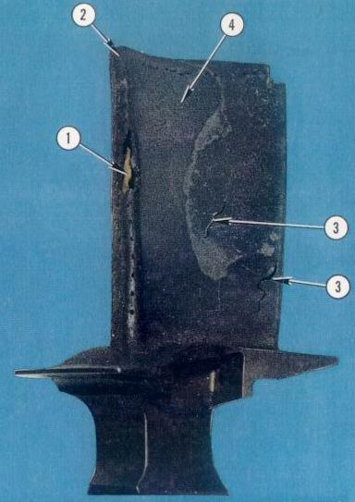
（3）高压涡轮：由于导向器叶片工作区域温度最高，而且会受到燃烧不均匀、喷油不均匀的影响，因此最容易发生前缘烧熔、后缘断裂、变形及掉块等。除此之外，高压涡轮转子还会因高速旋转而带来损伤，如因燃烧室掉块打伤涡轮转子叶片等，主要表现为前缘卷曲、掉块、烧熔、裂纹、散热孔堵塞、后缘裂纹、积炭等等。
图2.4 发动机叶片损伤图例
图2.4所示为压气机叶片损伤的一个图例，图中损伤1为烧熔型损伤，为一洞状表面；损伤2为烧蚀型损伤，叶片表面变形；损伤3为叶面烧伤裂纹；损伤4为热腐蚀损伤，叶面发生剥层。
了解了以上各部件受损情况及受损原因，在发动机维护工作中就能够有针对性的进行检测工作，完全彻底地检测出各种损伤及缺陷，确保发动机安全正常地运转。

2.3 航空发动机孔探检测的基本操作方法
实际上，进行孔探操作是非常简单的，但是有效地进行孔探检查并能准确评估所观察到的各种异常现象则需要耐心、操作经验和钻研精神。
下面仅就CFM56发动机应用孔探检查时的操作方法作简单的介绍。
第一步：准备工作。
一般说来，发动机在检查前是出于高热状态的，而孔探仪是对温度要求较高的设备，所以发动机冷却时间不够可能对孔探探头造成致命的损伤。通常，干冷发动机，达到合适的温度是冷却的最佳方法。另一个准工作是将接近附件齿轮箱上的核心机传动座的盖板拆下，以便于检测人员在工作时转动发动机转子。接下来，拆掉孔探堵头，为插入探头留出空间。
第二步：目视检查/孔探检查风扇部分
首先，目视检查第一级风扇叶片，尤其是叶片前缘和叶片根部，另外要确保所有阻尼凸台没有“搭叠”或“错位”的现象，并且风扇在转动时有一定的活动间隙。然后用规定标记方式标记叶片。接着，使用合适的探头检查增压级转子叶片前缘，将探头组件伸入并小心地将目镜放在第一级叶片的后缘和第一级静子叶片之间，伴随风扇慢慢转动，检查第一级静子叶片后面的第二级增压级转子叶片的前缘。依此类推，检查整个风扇部分。
第三步：孔探检查高压压气机（HPC）部分
在正确地将合适的孔探探头插入观察口时，要在孔探检查员和转动核心机的人员之间保持有效，主动地联系，然后开始检查高压压气机，并要确保每一级的每一个叶片都已经被检查。
第四步：孔探检查燃烧室和高压涡轮（HPT）的导向器叶片
拆下孔探堵头，插入孔探探头，将其旋转360度检查（1）火焰筒表面（2）火焰筒头部（3）燃油喷嘴（4）火焰筒内环和外环（5）火焰筒后段（6）HTP导向器叶片。如发现损伤，则必须拆下所有燃烧室孔探堵头和点火嘴进行进一步检查。
第五步：孔探检查HPT转子叶片和罩环
首先孔探检查所有HPT转子叶片的后缘，可以检查到整个叶片的90%。如发现损伤则必须检查所有HPT转子叶片前缘部分。下一步是检查HPT罩环，此步需要将软轴探头从点火嘴固定座插入并沿圆周方向小心移动探头以检查HPT罩环的前端状况，然后检查后端。
如果发现HPT转子叶片有损伤，或者如果飞行员报告EGT超温，则需要孔探检查HPT转子叶片前缘。
第六步；孔探检查低压涡轮（LPT）单元体
首先检查第一级导向器叶片。然后再检查更多的LPT导向器叶片。接下来是LPT转子叶片，在转子转动时，检察人员要反复插入/提起探头并将探头在朝前/朝后方向来回转动以检查每一个转子叶片。孔探检查人员有时必须将整个探头全插入以检查转子叶片平台和叶根部分。
该孔探检查步骤是CFM56维护手册中的重要程序，也是一个简化，然而在正式检查时，一定要遵照维护手册中的说明^{[8]}。

2.4 基于孔探检测的发动机内部损伤评估方法
在发动机内窥检测中必须对所检测到的损伤或缺陷进行评估，这样才能确定下一步发动机维护工作的方向。一般情况下，损伤评估要确定的范围为：损伤或缺陷类型、损伤具体部位、损伤的数据尺寸，如裂纹长度、烧伤面积、凹坑深度等定性和定量的结果。传统损伤定量评估的基本方法有：
（1）比较测量法：利用同类发动机全尺寸剖面作参考，用直尺和照相机拍摄的照片进行比较测量；
（2）样品叶片内窥观察法：将转子转到缺陷观察最佳位置，在一片样品叶片上描画出与损伤叶片相似的形状，并将此叶片放在发动机外部安装损伤叶片的相应位置，用内窥镜在同一位置对内外叶片进行观察以确定叶片地损伤程度；
（3）利用视频系统进行比例换算以确定损伤程度的大小和范围，其标准的把握则是依据发动机制造厂家提供的内窥检查手册及有关服务通告。用视频系统将直接观测到的图像转化成视频信号，通过视频显示图像尺寸和实际损伤尺寸对比，可换算出实际缺陷的尺寸或损伤程度；
（4）利用内窥观察孔到被观察物的实际距离，可用直尺等效换算损伤程度。

第三章 基于CBIR的发动机内部损伤评估

3.1 CBIR的介绍
随着数字技术、计算机及网络技术的发展和普及，图像已经成为大众化数字信息的一种形式，图像信息的使用渗入到社会各行业和人们生活的每一个角落。在如此广泛的应用背景下，产生了大量的各式各样的图像数据库。对图像数据库的查询和管理工作正是基于内容的图像检索（CBIR，Content-Based Image Retrieval）所研究的内容^{[9]}。
基于内容的图像检索^{[10] [11] [12]}是指直接根据描述媒体对象（图像）内容的各种特征进行检索，它能从数据库中查找到具有指定特征和还有特定内容的图像（包括视频图片），它区别于传统的基于关键字的检索手段，融合了图像理解、模式识别等技术。
早期基于文本索引方式的图像数据库检索方法存在着许多不足^{[13]}：
- 传统方法在输入图像时，由人工对图像附加表现其内容的关键字等信息，这种方法存在输入工作量大、检索界面不够灵活等问题。
- 由于不同人对同一副图像有不同理解，导致文本描述信息存在多义性。
- 对大型图像数据库来说，全部手工提供文本注释的费用是相当昂贵的。
因此，人们希望系统能自动地理解所处理图像的内容，能根据图像的内容自动建立索引，向用户提供更为直观的检索接口。在基于内容的图像检索研究中，利用各种特征图像进行检索的方法已取得相当发展。
基于特征对图像进行检索是指在建立图像库时，对输入的图像先进行图像分析，提取图像或目标的特征向量，并在将输入图像存入图像库的同时，将其相应的特征向量也存入与图像库相连的特征库。在进行图像检索时，对每一幅给定的查询图，进行图像分析并提取出该图的特征向量。然后将该图特征向量与特征库中的特征向量进行匹配，根据匹配结果到图像库中搜索，就可提取出所需要的检索图像，结构如图3.1：

特征
数 据 库
查询图像
特征提取
案例模板图像
图像
知 识 库
（图像数据库）
相似计算
图像输出
特征提取
相关参数输出

图 3.1 CBIR结构图

因此同传统的数据库检索系统相比，它主要具有以下的特点：
- 图像数据是一段二进制数据流，对图像进行像素和像素的精确的匹配不科学。事实上人对两个图像的相似和不相似的判断是根据图像中所包含的内容，很难将其精确描述，因此内容的表达式是近似的。
- 同时图像数据的表达不是单一的，多种表达方法并存是可能的，表达方法的选择要依赖与特定的用户和特定的应用领域，随着识别技术的发展还可能采用更新或更好的表达方法。
- 对图像的匹配主要是对图像中的内容特征进行相似匹配。在检索的过程中，它采用相似性匹配的方法逐步逼近来获取查询的结果。
目前，国内外许多著名的大学和研究机构已经开发了多种CBIR原形系统，如IBM和QBIC系统，MIT媒体实验室的PhotoBook，美国UIUC(University of Illinois at Urbana Champaign)大学开发的MARS系统，密执根大学和MIT媒体实验室开发的Virage系统，哥伦比亚大学开发的Visual SEEK系统等等。国内的一些研究单位，如中科院自动化所国家模式识别实验室、清华大学、上海交通大学、复旦大学等单位也进行了研究并开发了一些实验系统。

3.2图像的特征提取和检索
图像数据库与传统的关系数据库有很大不同。图像数据信息的基本单位是像素。虽然每个像素都有确切的数值但是它对其所表示的对象来说是没有明确意义的。因此，通过对图像像素的学习并从其中提取出特征和规则即通过转化得到合适的图像特性的表示是至关重要的。通过这些特征便能够建立用户输入的探伤图像与知识库中的案例图像的关联，从而进一步把孔探图像显示的损伤或者故障分析归类。
（1）颜色。颜色特征是图像最直观、最明显的特征。首先，在计算机内部表示中，图像是由一个个像素组成的，而每个像素则是直接由颜色来表示。其次，相对于几何特征而言，颜色具有一定的稳定性，对于旋转、平移、尺度变化甚至各种形变都不敏感，表现出相当强的鲁棒性。哈尔滨工业大学的邱兆文、张田文提出了HSV颜色模型的22色非均匀量化算法^{[14]}。该算法在提高检索准确率的同时大大减少了存储空间和计算复杂度。它能较好的反映人对色彩的感知和鉴别能力，非常适合基于色彩的图像相似比较。HSV空间是一个圆柱，HSV模型的色调H(0≤H≤360)是由颜色名称来辨别的，如红、橙、绿等；饱和度S(0≤S≤1)指颜色的深浅，例如同样是红色，也会因浓度不同而分为深红和浅红，通常用百分比度量，从0%到完全饱和100%；亮度V（0≤V≤1）是颜色的明暗程度，也用百分比度量，从黑0%到白100%。
（2）纹理：纹理是与物体表面材质有关的图像内在特征，包括了表面的结构安排以及与周围环境的信息，反映了图像本身灰度变化的属性。其主要特征包括粗糙度、方向性、对比度以及规则性。1991年Cohen等采用的高斯马尔克夫随机场模型进行纹理识别，取得了良好的效果。同时许多研究者开始将小波变换应用于纹理特征表述。Manjunath等人对三种小波变换方法（直角、树结构、Gabor）做了比较之后，发现Gabor小波变换最符合人类视觉特征的表达纹理特征计算量大、对噪声敏感等特点，研究者们提出了一些方法，如Gabor过滤器法和扩展不规则碎片型分析法.1998年Manjunath提出了纹理词典的概念，重要的纹理类型自动生成代码字，按其相似程度进行检索。目前也有不少研究者利用神经网络进行纹理分割^{[15]}。
（3）形状：基于形状的检索是CBIR中的一个主要障碍，其首要问题的难以把目标从背景中分割出来，得到目标的形状信息。因此边缘提取和区域分割算法起着关键的作用。形状是刻画物体的本质特性之一，因此利用形状来检索无疑可提高检所的准确性和效率。形状特征表达的一条重要准则是要求对位移、旋转、变化的不变性，因为人类出于识别和检索的目的，总是趋向与忽略这种变化。通常形状包括面积、连通性、环形性、偏心率、主轴方向等特征。对于形状轮廓特征的描述主要有：直线段描述、样条拟合曲线、傅立叶描述子以及高斯参数曲线。很多关于提取形状特征的算法都依据一个单一的模型以及与其相联系的描述形状的特征矢量。在针对不同的应用对象有时算法不一定能够提取相应的描述图像的特征矢量。另外，许多形状特征对于图像的大小，位置以及方向没有很好的稳定性。文献^{[17]}提出一种形状边缘小波变换系数的广义高斯模型算法。该方法利用广义高斯函数来描述图像小波变换系数的统计特性，从而实现基于形状的图像检索功能。算法的特点在于其提取的特征矢量能够较好的描述图像的形状和尺度变化、平移变化以及旋转变化有着很好的抑制能力。

3.3基于CBIR的孔探图像损伤识别

3.3.1 发动机探伤图像的一些基本特点
发动机常见的损伤主要有：裂纹、刻痕、压坑、撕裂、凹痕、烧伤、腐蚀、叶尖卷边。各类损伤的主要特点主要表现出色为：
（1）裂纹是由于过热或振动使金属应力过大导致的金属脱开，因为晶界（金属晶体结构形成的边界）的影响使得裂纹呈锯齿状，显示在孔探图像上通常是一条锯齿状的黑线。
（2）刻痕和压坑比较容易混淆，因为它们从图像上看都呈金属锯齿状，它们之间的区别在于刻痕比较尖锐，压坑比较光滑。刻痕会造成应力增加，从而造成裂纹。压气机叶片上的刻痕会成为叶片断裂原因。从图像上区分，我们一般把呈圆形或钝边的认为是压坑，把尖型或点状的认为是刻痕。
（3）撕裂是由于外力超过金属能承受的力导致的金属断开，这种断裂比裂纹剧烈，不沿金属晶界，从孔探图像上比较容易分辨。
（4）凹痕是因为发生化学变化导致金属被腐蚀，热端部件上的凹痕通常是由脏的燃油或酸造成的，一般在高压涡轮导向器和发动机压气机叶片上比较容易出现，从探伤上我们可以看到金属表面出现的一系列小的凹坑。烧伤即因为高温燃烧使金属失去结构强度，炭化。
（5）烧伤首先出现在高压涡轮导向器和燃烧室内，从孔探图像上可以看到金属表面呈现出黑色斑块，并且出现裂纹。
（6）腐蚀是金属被沙、脏的燃油、酸性物质、火山灰等物质磨损锈蚀掉。首先出现在压气机叶片第七、八、九级的后缘处。
（7）叶片卷曲是由于发动机失速导致的相邻叶片碰撞变形，或者软物进入发动机卡在叶尖和衬环之间造成。叶片卷曲在图像上比较容易识别。

3.3.2 CBIR流程实现流程
将典型的孔探伤图像及其相关信息，如发动机型号、孔探仪型号、检测部位、损伤尺寸、以及维修决策等作为案例。利用基于内容的图像检索实现按理的匹配，从而实现基于案例的专家系统推理。其中的关键技术包括图像数据库的建立、案例图像的组织、损伤类型的识别以及基于Internet的远程化技术等。图3.2为发动机孔探图像远程损伤评估专家系统的框架流程图。
（1）在用户端，首先发动机孔探用户把要查询的孔探图像输入到本地的图像处理系统中，该系统能实现图像的预处理（如确定损伤区域、去噪等），并能对损伤区域提取图像的损伤特征，如纹理特征、颜色特征及形状特征等。然后把这些特征参数以文本的形式规范化作为查询样本输入到服务器端。同时待查询图像的一些相关参数（发动机类型、损伤部位、尺寸大小、孔探仪型号等）都作为查询和判断的条件一起通过网络传入到服务器端。
（2）在服务器端，首要的任务就是孔探图像资料的搜集和案例库建立。案例库中包括孔探图像的相关信息，如发动机部位、损伤类型、孔探仪型号、损伤特征参数（包括尺寸大小，纹理特征，颜色特征及形状特征）以及所采取的维修决策。
（3）服务器根据用户提交的查询条件（如损伤部位）与案例库进行匹配，检索得到满足该条件的典型图像集。提取出对应案例图像的特征参数，作为损伤识别的标准样本。对损伤识别的方案采用集成神经网络的方案，每类特征参数对应于一个子神经网络，在每个子神经网络中，每类损伤又对应于一个子神经网络。对每个子神经网络均采用结构自适应神经网络方法来构建，以保证网络充分的泛化能力和结构参数的自适应性。其基本思路是利用遗传算法优化神经网络的中间层节点数、训练精度、允许误差、最大训练步数以及初始网络权值的随机种子等。首先将标准样本分为训练样本和测试样本两部分，对训练样本用BP算法进行神经网络连接权值的学习，训练好的网络用测试样本对其分类进行测试，并以此构造遗传算法的适应度函数，然后用遗传算法的全局搜索能力，优化得到最佳的网络结构参数。

服务器端
用户端

图像主要参数
图像相关参数
综合数据输入
图像预处理
特征提取
颜色特征
纹理特征
损伤部位

孔探图像输入
相关参数输入
飞机类型
发动机类型
特征信息获取
......

趋势评估与维修决策
参数规范化
损伤类型识别神经网络
···
···
颜色子网络
纹理子网络
损伤类型
判断
用户反馈
损伤确认
案例添加
用户
用户
典型图像集
领域专家
纹理颜色特征提取
神经网络
训练样本形成
结构
优化
相似图像确定
用户
检索库
案例库
损伤子部位

图3.2 发动机孔探图像远程损伤评估系统的框架流程图
（4）对训练好的神经网络即可对由客户端传递过来的未知图像的损伤进行识别，根据计算结果得出这些参数可能的损伤类型。再结合该图像资料的相关参数如损伤尺寸、损伤部位以及发动机类型等信息，进一步在图像案例库中检索出相似的案例图像，并获取案例图像的维修决策，最后将损伤评估结果和维修决策通过网络传递到客户端。作为客户的维修辅助决策依据。根据客户对损伤确认后，将信息反馈到服务器，由专家评估后将其作为典型案例加入案例库。从而实现了案例库的不断更新、扩充和学习。

3.4基于纹理特征的损伤类型神经网络识别方法

3.4.1 孔探图像纹理特征参数的计算
考虑到孔探图像的实际情况与复杂性，本系统主要提取图像灰度共生矩阵的表面纹理参数作为图像的纹理特征^{[19]}。
$[p(i,j,d,θ)]$将图像$f(i,j)$的灰度归并，其最高灰度为N_{g}，记$L_{x}=\left\{1,2,⋯,N_{x}\right\}$，$L_{y}=\left\{1,2,⋯,N_{y}\right\}$及$G=\left\{1,2,⋯,N_{g}\right\}$。因此，可以将待分析的图像$f(i,j)$理解为从L_{x}× L_{y}到G的一个变换，也就是说对L_{x}× L_{y}中的每一点，对应一个属于G的灰度。定义方向θ，间隔为d的灰度共生矩阵为：
矩阵[p( i, j, d,θ )]的第i行j列元素表示所有θ方向，相邻间隔为d的像素中有一个取i值，另一个取i值的相邻对点数。对灰度共生矩阵正规化处理后，可以得到以下几个重要的纹理特征：
$f_{1}=\sum_{i=1}^{N_{g}}{\sum_{j=1}^{N_{g}}{{\left\{p(i,j)\right\}}^{2}}}$（1）角二阶矩： (3.13)
$f_{2}=\sum_{i=1}^{N_{g}−1}{n^{2}}$
（2）对比度： (3.14)
$f_{3}=$
（3）相关： (3.15)

式中，μ_{x}，σ_{x}分别是{p_{x}(i); i=1,2,…,N_{g}}的均值和均方差，μ_{y}，σ_{y}分别是{p_{y}(i); i=1,2,…,N_{g}}的均值和均方差。其中，$p_{x}(i)=\sum_{j=1}^{N_{g}}{p(i,j),i=1,2,⋯,N_{g}},p_{y}(i)=\sum_{j=1}^{N_{g}}{p(i,j),j=1,2,⋯,N_{g}}$。
$f_{4}=\sum_{i=1}^{N_{g}}{\sum_{j=1}^{N_{g}}{(i−μ)^{2}p(i,j)=\sum_{i=1}^{N_{g}}{(i−μ)^{2}p_{x}(i)}}}$ （4）方差 (3.16)

$f_{5}=\sum_{i=1}^{N_{g}}{\sum_{j=1}^{N_{g}}{\frac{1}{1+(i−j)^{2}}p(i,j)}}$式中，μ是$p(i,j)$的均值。
（5）逆差矩 (3.17)

显然，上述特征，对于不同的间距d和方向θ将得到不同的值，为了获取旋转不变的纹理属性，通常的处理方法是将每一特征f_{i}（i=1,2,…,5），关于不同的方向（0°、45°、90°、135°）求平均值和均方差${\overline{x}}_{\text{fi}}$和$σ_{\text{fi}}$，这样处理就抑制了方向分量。

3.4.2孔探图像损伤识别的集成神经网络模型
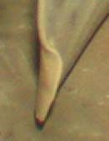
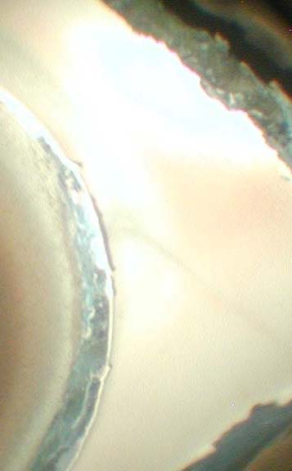
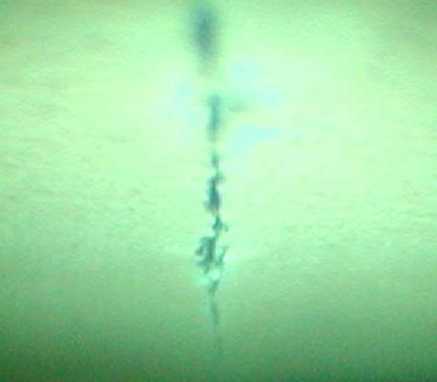
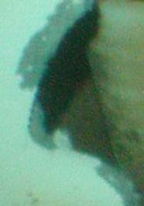
本文以GE90发动机的孔探图像的为例，对四类损伤类型进行识别，四类损伤分别为：叶尖卷边、腐蚀、裂纹及撕裂四种，分别如图3.3所示。
(a)叶尖卷边 (b)腐蚀 (c)裂纹 (d)撕裂
图3.3 典型孔探损伤图像

由于在模式识别中，多类问题往往可以转化为两类问题来处理，而且这样做往往会使网络结构简单，训练样本要求少，训练时间大大缩短等优点，因此本文将每种损伤类型用一个单输出的神经网络模型来识别，这样一共需要建立四个子网络来实现对四类损伤的识别。其神经网络模型如图3.4所示。

x₂
y
x₃
x₁
x_{n}
x₂
y
x₃
x₁
x_{n}
x₂
y
x₃
x₁
x_{n}
x₂
y
x₃
x₁
x_{n}
角二阶矩均值
角二阶矩均方差
对比度均值
对比度均方差
相关性均值
相关性均方差
方差均值
方差均方差
逆差矩均值
逆差矩均方差
叶尖卷边
腐蚀
裂纹
撕裂

最终
损伤
类型
子网络1

输出
子网络2

输出
子网络3

输出
子网络4

输出
按输出值最大判定
图3.4 孔探图像损伤识别的集成神经网络模型

在每个子网络中，{x₁, x₂, …x₁₀}表示10维输入向量，分别代表10个纹理特征参数，如图3所示，输入向量需要归一化处理，将数值变换到0和1之间；y为输出，代表对应的损伤类型。训练样本的取值为“+1”或“-1”，分别代表是和不是该损伤。神经元激活函数均为双极性Sigmoid函数，即
$f(x)=\frac{1−e^{−x}}{1+e^{−x}}$
(3.18)
设单输出子神经网络模型的隐层节点数为q，隐层节点的激活函数为f_{H}、阈值为θ_{j}（j=1,2,…q）；输出层节点数为1，隐层节点的激活函数为f_{O}、阈值为β。第i个隐节点与第j个输入节点的连接权为w_{ij}，则，第i个隐节点与输出节点的连接权为W_{i}。则
$y=f_{O}\left\{\sum_{i=1}^{q}{W_{i}f_{H}[\sum_{j=1}^{n}{w_{\text{ij}}x_{j}}+θ_{i}]+β}\right\}$
(3.19)

由两类分类器原理，根据输出y的值来对样本进行判别分类，即：$y>0$，判断为是该损伤类型；$y<0$，判断为不是该损伤类型；$y=0$，则无法判断是否为该损伤。
相同的10个纹理参数输入到每个子网络后，每个子网络将产生一个输出$y_{i}(i=1,2,3,4)$，对最终的损伤类型判别方法为：如果$y_{i}=\underset{k=1,2,3,4}{\text{max}}(y_{k}),\text{ and }y_{i}>0,\text{and N}(y_{i})=1$，其中$N(y_{i})$表示满足条件的$y_{i}$的个数。则将最终
损伤判别为第i类损伤；否则，该样本作拒识别处理。

3.4.3 结构自适应神经网络模型
由于神经网络的结构参数对其泛化能力影响很大^{[20]} ，为了充分保证神经网络对损伤识别的精度，本文提出了运用遗传算法优化神经网络结构参数的结构自适应神经网络模型。对每个子网络分别进行结构优化。
在每个子神经网络中，神经网络的内部参数和外部参数可以分别考虑为：（1）内部参数：网络连接权值，神经网络通过对训练样本用BP算法学习自动产生。（2）外部参数：1）初始权值：影响网络的收敛位置；2）隐层节点数：直接影响到所逼近的非线性函数复杂程度和模型的泛化能力；3）训练步数：对网络泛化能力具有很大的影响，网络训练步数越多，网络结构越复杂，泛化能力往往将变得很差。
显然，神经网络的结构优化需要搜索出使神经网络具有最大泛化能力的外部参数。由于遗传算法具有很强的全局搜索能力，因此，本文利用遗传算法来实现对神经网络外部结构参数的优化。其基本步骤为：而衡量神经网络泛化能力的指标可以确定为网络对测试样本的识别率R。
- 对模型外部参数（中间隐层节点数M和网络训练步数S以及产生初始随机种群的随机种子R）进行编码，产生初始种群，对种群解码后得到模型的外部参数；
- 在获取了模型的初始外部参数和训练样本数据后，将启动神经网络的BP算法，通过对训练样本的学习，算法收敛后将得到模型的内部参数。对所得到的神经网络，用测试样本集1进行验证，计算识别率，以衡量模型的泛化能力。并转化为遗传算法的适应度函数值。
- 依据种群中各染色体的适应度值，对种群中的个体进行选择、交叉和变异以获得新一代的种群，再对新一代的种群中的染色体解码，获取模型的新的外部参数，然后启动神经网络在给定训练样本学学习得到新的内部参数。再运用测试样本集对内部参数进行验证，并对外部参数进行调整，进行下轮的外部参数学习，直到达到遗传停止条件。
在遗传算法中，对中间隐层节点数M和网络训练步数S以及产生初始随机种群的随机种子R进行二进制编码，根据优化参数的取值范围，将其量化值（用二进制串表示）编码成基因串a={α₀, …, α_{BM-1}; α_{BM}, …, α_{BM+BS-1}; α_{BM+BS}, …, α_{BM+BS+BR-1}}，其中a中的前BM个量化值代表中间隐层节点数M，中间的BS个量化值代表网络训练步数，后BR个量化值代表产生初始随机种群的随机种子R。所以每个基因串长度为BM+BS+BR个bits，此时的搜索空间有2^{BM+BS+BR}个点。同时规定解码后，对于中间隐层节点数加上1得到M，对于网络训练步数加上1得到S，对于随机种子乘上10得到R。种群数为30，进化代数为10，交叉率为0.5，变异率为0.05。
为了验证本文方法的有效性，对四类损伤的14张孔探图片，分别旋转45度、90度、135度、180度、225度、270度及315度后一共得到包含四类损伤的14×8=112张图像。每张图像提取出角二阶矩、对比度、相关性、方差、逆差矩的均值和方差共10个特征参数组成一个10维向量的样本。用其中的42个样本（由旋转0度、旋转45度、旋转90度得到的图像获取）作为神经网络的训练样本（见附录）；用其中的42个样本（由旋转135度、180度、225度得到的图像获取）作为神经网络的测试样本1（见附录）；用其中的28个样本（由旋转270度、315度得到的图像获取）作为神经网络的测试样本2（见附录）。
本文在结构自适应神经网络模型中，用训练样本集对神经网络进行训练，再用测试样本集1对神经网络进行测试，根据测试结果，构造遗传算法的适应度函数，通过遗传算法优化后，得到最优的网络结构参数，表3.1为优化后得到的各子网络结构参数。
表3.1纹理特征参数（原始图像）
 | 角二阶矩均值 | 角二阶矩方差 | 对比度  均值 | 对比度  方差 | 相关性  均值 | 相关性  方差 | 方差  均值 | 方差  方差 | 逆差矩  均值 | 逆差矩  方差 | 损伤  类型
1 | 0.1337 | 0.0064 | 0.1461 | 0.0482 | 0.9841 | 0.0052 | 1.0928 | 0.0394 | 0.9484 | 0.0149 | 1
2 | 0.1478 | 0.0073 | 0.1429 | 0.0478 | 0.9819 | 0.0060 | 1.0608 | 0.0410 | 0.9453 | 0.0160 | 1
3 | 0.0654 | 0.0025 | 0.0948 | 0.0197 | 0.9968 | 0.0006 | 1.2957 | 0.0243 | 0.9526 | 0.0097 | 2
4 | 0.0679 | 0.0026 | 0.1601 | 0.0318 | 0.9950 | 0.0009 | 1.3474 | 0.0279 | 0.9274 | 0.0125 | 2
5 | 0.0674 | 0.0023 | 0.1075 | 0.0210 | 0.9964 | 0.0007 | 1.2982 | 0.0233 | 0.9484 | 0.0094 | 2
6 | 0.0670 | 0.0030 | 0.1385 | 0.0380 | 0.9941 | 0.0016 | 1.3043 | 0.0310 | 0.9407 | 0.0124 | 2
7 | 0.0981 | 0.0035 | 0.1115 | 0.0230 | 0.9951 | 0.0009 | 1.2019 | 0.0252 | 0.9469 | 0.0104 | 3
8 | 0.1267 | 0.0115 | 0.2425 | 0.0543 | 0.9524 | 0.0106 | 1.1023 | 0.0414 | 0.8849 | 0.0239 | 3
9 | 0.0778 | 0.0064 | 0.1791 | 0.0432 | 0.9875 | 0.0030 | 1.2596 | 0.0413 | 0.9178 | 0.0196 | 3
10 | 0.1050 | 0.0031 | 0.0780 | 0.0162 | 0.9940 | 0.0012 | 1.1350 | 0.0218 | 0.9610 | 0.0080 | 4
11 | 0.0659 | 0.0041 | 0.1945 | 0.0350 | 0.9928 | 0.0016 | 1.3115 | 0.0302 | 0.9070 | 0.0158 | 4
12 | 0.0641 | 0.0024 | 0.0850 | 0.0209 | 0.9977 | 0.0005 | 1.2929 | 0.0276 | 0.9576 | 0.0104 | 4
13 | 0.0683 | 0.0030 | 0.1024 | 0.0239 | 0.9958 | 0.0009 | 1.2778 | 0.0284 | 0.9505 | 0.0110 | 4
14 | 0.0842 | 0.0024 | 0.0824 | 0.0183 | 0.9961 | 0.0008 | 1.2062 | 0.0226 | 0.9601 | 0.0083 | 4
运用表3.2得到的最优神经网络模型分别对训练样本、测试样本集1和测试样本集2进行测试，结果如表3.3所示。
表3.2 优化后的子网络参数结构表
 | 优化后的各纹理子网络参数
 | 输入节点数 | 隐层节点数 | 最大训练步数 | 网络训练精度 | 初始权值随机种子
子网络1 | 10 | 28 | 36 | 0.001 | 0
子网络2 | 10 | 28 | 82 | 0.001 | 220
子网络3 | 10 | 5 | 64 | 0.001 | 0
子网络4 | 10 | 19 | 18 | 0.001 | 220
其中测试样本集1的作用是与遗传算法相结合，来优化网络结构；测试样本集2不参与建模。从测试结果的表中我们可以看出，经过优化后的神经网络对未知孔探图像损伤类型的识别率能高达82%左右。由此可见，结构自适应神经网络模型对于孔探图像的损伤识别非常有效。显然，如果再结合颜色和形状等其他参数进行综合识别，其识别精度将更高，限于篇幅，本文不再做详细阐述。
表3.3 优化后网络对样本的测试结果
样本集 | 采样个数 | 正确分类数 | 识别率
训练样本集 | 42 | 41 | 97.619%
测试样本集1 | 42 | 39 | 92.857%
测试样本集2 | 28 | 23 | 82.142%

第四章 基于RBR和CBR的航空发动机维修决策

4.1 基于规则推理（RBR：Rule based Reasoning）专家系统的介绍
所谓“专家系统”就是：具有相当于专家的知识和经验水平，以及解决专门问题能力的计算机系统。专家系统的一般结构，这种结构包括六个部分：知识库、推理机、综合数据库、人机接口、解释程序以及知识获取程序^{[21] [22]}。
其基本结构如图4.1：
人机接口
知识获取
推理机
解释器
知识库
数据库
用户
专家
图4.1 专家系统基本结构
（1）知识库：用于存放领域专家提供的专业知识，在RBR系统中，知识采用规则表示，规则表示法又称产生式表示法，早在40年代就由逻辑学家Post提出，称为Post演算。它是依据人类大脑记忆模式中的各种知识块之间大量存在的因果关系，把某一领域里被公认的权威专家的经验精选出来，并归纳成一定形式的规则，并以“IF－THEN”的形式，即产生式规则表示出来的。这种形式的规则捕获了人类求解问题的行为特征，并通过认识－行动的循环过程求解问题。其问题求解的过程同人类的认知相似。产生式规则由Post严格地理论证明，具有完美地理论基础；各产生式之间相互较为独立，修改与扩充都较容易，所以应用较广。
（2）综合数据库：全局数据库（动态数据库）包含解决特定问题的事实和依据。其数据结构类似于缓冲器，用于存放问题求解过程中的各种当前信息。其中可以存放问题的初始状态、推理求解过程中的中间状态及最终结论。当规则库中有一条规则的前提可与全局数据库中的，所以全局数据库的内容是动态的。
（3）推理机：推理机是执行问题求解过程的规则解释程序。在全局数据库中，事实可以用任何方便的形式进行表示，诸如数组、字符串、表结构等。规则的形式为：如果[前提]则[动作]。一般来讲，规则的前提部分或者规则的左部可以是能和数据库进行匹配的任何模式。一旦匹配成功，则执行规则的动作部分或规则的右部。
（4）知识获取程序：用于部分代替知识工程师进行专门知识的自动获取。
（5）解释程序：对系统给出的结论、求解过程以及系统当前的求解状态提供说明。
（6）人机接口：把系统向专家或用户输入的信息转换成人类易理解的外部形式。
知识获取机构的基本任务是把知识输入到知识库中，并负责维持知识的一致性及完整性，建立起良好的知识库。知识库用于存储领域内的原理性知识、专家的经验性知识以及有关的事实等。知识库管理系统负责对知识库进行组织、检索、维护等。推理机是专家系统的思维机构，是构成专家系统的核心部分。其任务是模拟领域专家的思维过程，控制并执行对问题的求解。它能根据当前已知的事实，利用知识库中的知识，按一定的推理方法和控制策略进行推理。
RBR系统得到广泛地应用，主要因为它具有以下几个优点^{[23]}：
（1） 知识结构接近人类思维和会话形式，易于理解。
（2） 规则表示形式一致，易于控制和操作。
（3） 具有高度模块化，规则之间互相独立，易于作增删、修改等知识更新操作。
（4） 能有效地表达表层知识。
同时，RBR系统的存在很大的局限性，主要有以下几点：
（1） 规则之间约束及相互作用导致知识处理的低效率。
由于规则库一般都比较庞大，而匹配又是一件十分费时的工作，因此其工作效率是不高的。
（2） 规则间的相互关系不明显，知识的整体形象难以把握，难于管理和维护。
（3） 推理缺乏灵活性。
（4） 与真正专家的知识结构不同，不能表示具有结构性的知识。
规则适合表达具有因果关系的过程性知识，但对具有结构关系的知识却无能为力，它不能将具有结构关系的事物间的区别与联系表示出来。因此，规则表示法经常与其它表示法结合起来表示特定领域的知识，以便取长补短。

4.2 基于案例推理（CBR：Case Based reasoning）专家系统的介绍
人们在日常生活中解决问题或进行设计时，通常会先根据以往解决问题或做类似设计时的经验，再针对新旧情况的不同做相应的调整，得出新的结论或新的设计，而不是每次都从同头做起，一步步地重新开始。回忆过去的经历有助于缩短达到问题解决的途径，避免重复做工作，也避免犯同样的错误。这就是CBR的基本思想。
CBR是通过访问知识库过去同类问题求解过程与结果从而获得当前问题的解决的一种推理模式。同基于规则的推理系统相比，CBR系统是以一种完全不同的方式来解决问题。一个CBR系统由案例索引机制、检索机制、案例改写和案例库四个核心功能部件构成。
案例库提供支持问题求解的一组案例，它是系统过去进行问题求解经验的聚集。根据问题描述，案例检索机制将搜索它的案例库以寻找一个满足问题描述要求的现有案例，如果幸运的话，将找到完全匹配问题描述的案例而直接得到问题的解答，这就使迅速解决复杂问题成为可能。另一方面说，不那么幸运的话，根据问题描述，对检索出的案例进行修改，案例改写的结果形成一个完全满足描述要求的答案，该结果同时作为一个新的案例经索引机制组织到案例库中以备将来使用。
CBR系统一般包括四个重要步骤：
（1）案例检索
根据问题的特征，从案例库中找到一个或多个与当前问题最相似的案例。检索是CBR进行推理的核心。
（2）案例的复用
对于简单的问题，仅需要把旧案例的结果直接用于新案例。对于复杂的问题，则需要对领域知识的深入理解，根据案例之间的不同对问题进行调整。
（3）案例改写
当复用阶段产生的求解结果不理想时，需要对其进行改写。改写的第一部是对复用结果进行评估，如果成功，则不必改写，否则需要对错误和不足进行改写。
（4）案例的存储
新问题得到了解决，将当前问题所求解的过程与结果形成新的案例，通过索引机制建立关于这个案例的主要特征的索引，将之加入到案例库中。这是学习也是知识获取。
实现CBR关键是建立一个合适的存储与索引方式，以及一个有效的匹配调整与评价机制。存储方式直接影响求解的效率，匹配调整与评价机制则影响问题求解的准确性^{[23]}。

4.3 CBR与RBR相比较
同RBR方法比较，CBR方法有以下优点：
（1）比单纯的RBR更接近于人类的决策过程，是一种自然的方法。因为专家解决问题时，总是试图回忆曾遇到过的类似问题，并借助以往的解决方法来求得新的解决方法。
（2）案例库比知识库容易构造。应用领域总会有些解决问题的先例，这些先例可以作为案例库的“种子”。许多领域往往已有这些先例的成文材料，稍加整理即可使用。同时，案例是相对独立的，每个案例均有其自身的结构完整性，相互间没有依赖关系。而规则库的建造有赖于知识工程师从领域专家那里收集、整理和编码规则，这是一项繁重而费时的工作。
（3）案例库比规则库容易维护，更具灵活性。案例的相对独立性使得增减一个案例不会影响其它案例的存在。在规则库中，一条规则的增删可能引起规则库的一致性、完全性问题。因而，对大型知识库的维护工作比较困难。
（4） CBR比RBR有更快的执行速度。 RBR是一种链式推理，简单的推理可能触发多条规则，而链环的检测更是费时。而CBR的推理只涉及与当前问题相关的若干有限案例，检索非常迅捷。这就像一个“知道”答案的专家和一个需要“想一想”的专家之间的差异。
（5）拥有学习能力。
CBR能够自动的将新问题的解决（无论成功或失败）作为案例加入案例库，从而使系统的“经验”不断丰富，求解问题的能力逐渐增加。更进一步，借助其它及其学习技术，可以从各种案例中抽象出一般的原理和方法，使知识的获取的自动化成为可能。
当然，CBR的问题求解性能和效率依赖于案例库的覆盖范围、案例检索的合适性和解答改编的可能性。在许多应用场合下，单纯的CBR方法不足以保证系统求解问题的良好性能，往往需要RBR技术加以补充。
近些年，专家系统的迅速发展和广泛应用大大推进了各个应用领域向智能化方向的发展，成为人工智能从实验室进入实用领域的一个里程碑。开发专家系统的传统技术是基于规则的推理(Rule-Based Reasoning,RBR)，其简洁、易实现，有利于问题求解和系统开发。但由于规则之间约束及相互作用导致知识处理效率较低。如何提高专家系统的效率成为专家系统设计人员研究的焦点。在推理速度方面，另一种推理技术—基于案例的推理(Case-Based Reasoning，CBR)具有明显的优势。本文采用的是CBR与RBR相结合的推理方法RCCR(Reasoning Combining CBR and RBR) ^{[24] [25]}。它利用两种推理各自的推理优势，形成优势互补，从而克服了庞大丰富的知识库对系统推理效率的影响，实现了知识富有型领域的推理。

4.4 基于RBR和CBR的维修决策

4.4.1 系统架构及流程
图4.2为民航发动机孔探远程损伤评估与维修决策系统流程图。
首先，从发动机维修手册的内容中提取出发动机内部损伤评估与维修决策规则，建立专家系统规则库，并建立适当的学习机制实现规则与手册的同步更新；
然后，把各航空公司和维修基地针对孔探检测结果，对特定发动机所进行的维修决策整理成案例，在案例中应当包括孔探图像、飞机型号、发动机型号、发动机部位、损伤类型、损伤尺寸以及维修决策等内容。
接下来，按如下方式进行专家推理：用户通过Internet，在设计的专家系统界面上与服务器端进行交互，上传要查询的孔探图像文件及填写相关参数。当服务器端收到用户发过来的信息的时候，它的两个功能模块(查询和检索）随即运作，对传输来的数据进行分析评估。在损伤评估过程中，首先通过基于规则推理，在规则范围内查找，给出维修决策并反馈给用户；如果在基于规则的推理中，出现了难于决策的连接损伤状况，就利用基于案例的推理，寻找匹配与此相似的典型案例，用相似案例作为辅助决策依据。其基本原理是根据发动机型号、检测部位在案例库中搜索出相似的案例，再根据孔探图像的损伤尺寸大小进行检索和匹配。按一定的案例检索机制从中找出最相似的案例，得到相应的损伤维修决策。当碰到一些疑难问题超出案例和规则的范围，我们通过专家的评审，和发动机制造商的意见反馈，把这些信息整理并添加进案例库，作为知识的扩充。
最后，得出损伤评估与维修决策报告。
解释系统
人
机
界
面
客户端
发动机
孔探图象
相关信息
R
C
C
R
维修决策
损伤评估
数据输入

人
机
界
面

人
机
界
面

孔探专家经验

发动机领域知识

知识扩充（案例自学习）

人
机
界
面
服务器端
图4.2 发动机孔探图像损伤评估专家系统流程图
I n t e r n e t
综合数据库

（发动机型号、检测部位、类型、尺寸、维修决策、孔探图像等等）

4.4.2 基于RBR的维修决策

4.4.2.1从飞机维修手册中提取知识规则
根据波音公司CFM56发动机的维修手册（BOEING 737-300/400/500 MAINTENANCE MANUAL），从各种情况的发动机内部损伤维修中提取出规则，这里我们挑选了一页（如图4.3）作为规则建立的范例。

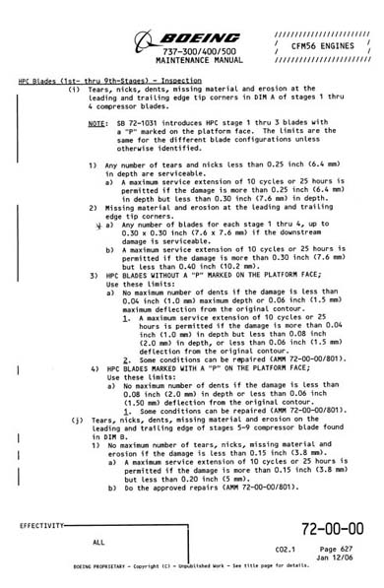

图 4.3 维修手册节选

由此我们可以建立规则^{[21,26]}：
规则一：
If （发动机部位=HPC） and (子部位=1-4级压气机叶片A区域) and （部位明细=叶尖前后缘）and （损伤类型=撕裂）and （尺寸单位=深度） and （尺寸大小<=6.4mm）
Then (损伤评估=未超标，维修决策=可继续使用)
规则二：
If S and（损伤类型=撕裂）and （尺寸单位=深度） and （7.6mm>=尺寸大小>=6.4mm）
Then (损伤评估=超标，维修决策=10周期或25小时后更换发动机)
规则三：
If S and（损伤类型=撕裂）and （尺寸单位=深度） and （尺寸大小<=6.4mm）
Then (损伤评估=严重超标，维修决策=立即更换发动机)
规则四：
If S and（损伤类型=材料丢失）and （尺寸单位=面积） and （尺寸大小<=7.6X7.6mm）
Then (损伤评估=未超标，维修决策=可继续使用)
规则五：
If S and （损伤类型=材料丢失）and （尺寸单位=面积） and （10.2X10.2>=尺寸大小>=7.6X7.6mm）
Then (损伤评估=超标，维修决策=10周期或25小时后更换发动机)
规则六：
If S and（损伤类型=材料丢失）and （尺寸单位=面积）and （尺寸大小>=10.2X10.2mm）
Then (损伤评估=严重超标，维修决策=立即更换发动机)
………
规则i：
If （发动机部位=HPC） and (子部位=1-4级压气机叶片A区域) and （部位明细=底座有P标志的叶尖前后缘）and （损伤类型=凹坑）and （尺寸单位=深度 and 尺寸大小<=6.4mm）or（尺寸单位=偏心距 and 尺寸大小<=1.5mm）
Then (损伤评估=未超标，维修决策=可继续使用)

注：S 表示条件{（发动机部位=HPC） and (子部位=1-4级压气机叶片A区域) And （部位明细=叶尖前后缘）}

4.4.2.2 规则维护与学习
在民航发动机孔探检查中，维修手册只是发动机制造商给各维修单位提供的一种修理标准，而在发动机孔探检测中，总会出现各种各样的情况。针对某些情况，维修手册不能全面的涵盖所有问题的解决方案，而民航业对发动机维修的要求制定得十分严格，所以维修手册总是在不断的根据新情况更新的。举个例子，当发动机发生某种状况的损伤时，根据维修手册规定，在该种情况下，飞机可继续飞行25个飞行小时。这时发生了意外情况，飞机在飞行时间达到25个飞行小时，却因为其他故障比如起落架无法放下而暂时无法降落，然后在空中继续飞行了1个多小时等故障排除才降落。这时的飞行时间已经超过了维修手册的标准，所以维修手册可能在新一个版中将其修改，这样我们的规则库里的规则也要随着修改。
下面根据表4. 1我们从维修手册选取几条标准：（条件S如4.4.2.1所述）

表 4.1 从维修手册提炼的三条规则
编号 | 条件 | 损伤类型 | 尺寸单位 | 尺寸大小 | 维修决策
1 | S | 撕裂 | 深度 | 小于6.4 | 可继续使用
2 | S | 撕裂 | 深度 | 6.4与7.6  之间 | 10周期或25小时后更换该发
3 | S | 撕裂 | 深度 | 大于7.6 | 立即更换该发
若维修手册更改为小于5.4可继续使用，则我们要修改规则的阈值，原阈值有两个值，即6.4和7.6，即尺寸大小划分为小于6.4，大于6.4小于7.6，大于7.6三个区间，这样我们修改阈值同时规则也随之更改：
如规则1改为：
If （发动机部位=HPC） and (子部位=1-4级压气机叶片A区域) and （部位明细=叶尖前后缘）and （损伤类型=撕裂）and （尺寸单位=深度） and （尺寸大小<=5.4mm）
Then (损伤评估=未超标，维修决策=可继续使用)
规则2改为：
If （发动机部位=HPC） and (子部位=1-4级压气机叶片A区域) And （部位明细=叶尖前后缘）and （损伤类型=撕裂）and （尺寸单位=深度） and （7.6mm>=尺寸大小>=5.4mm）
Then (损伤评估=超标，维修决策=10周期或25小时后更换发动机)
第三条规则无需修改。若阈值为1个的时候，即尺寸区间被分成两个，规则有两条，若这时按维修手册新标准要增加一个阈值，则区间划分为三，既规则要增加到三条，并作相应修改。

4.4.2.3 规则推理方式
规则推理的方向有三种：正向（或向前）推理、反向（或向后）推理及正反向混合推理。
- 正向推理
正向推理是指从已知的事实出发，向结论方向进行推导，直到推出正确的结论。这种方式又称为事实驱动方式，它的大体过程是：系统根据用户提供的原始信息与规则库中的规则的前提条件进行匹配，若匹配成功，则将该知识块的结论部分作为中间结果，利用这个中间结果继续与知识库中的规则进行匹配，直到得出最后的结论。
- 反向推理
所谓反向推理是指先从知识库中选择一种故障作为假设，然后寻找支持假设的证据或事实来验证这种假设的真假性，当用户提供的数据与系统所需要的证据完全匹配成功时，则推理成功，所作的假设也就得到了证实。这种推理方式又称为目标驱动方式，与正向推理相比，反向推理具有很强的目的性。
- 正反向混合推理
所谓正反向混合推理是指先根据给定的原始数据或证据（这些数据或证据往往是不充分的）向前推理，得出可能成立的诊断结论，然后，以这些结论为假设，进行反向推理，寻找支持这些假设的事实或依据。
在这三种推理中，反向推理一般用于验证某一特定规则是否成立。正反向混合推理一般用于已知条件不足；正向推理所得到的结论可信度不高需要验证；由已知条件查看是否还有其它结论存在^{[22]}。
根据对民航发动机孔探评估和维修情况的研究，在这里，由于规则条件的事实容易获取，而且完整，所以我们选用了正向推理，其结构示意图如图4.4。
开始
I=1
取出规则I,N=1
事实N在
库中么？
N>J
否
是
新事实？
I=I+1
I>K

N=N+1
否
否
否
是
规则I匹配成功，输出诊断结果
输出无能为力
结束
图4.4 正向推理示意图

4.4.3基于CBR的维修决策

4.4.3.1 案例组织
标准样本案例(如表4.2)包括以下几个部分：①案例编号：每个案例的唯一辨识符；②民航发动机型号：对应的发动机类型及型号；③损伤部位：具体的孔探探伤的部位；④损伤类型；⑤损伤尺寸：不同的损伤类型单位取值也各异，包括直线曲线长度，面积，周长，深度等；⑥维修策略：针对不同型号发动机的部位不同的损伤类型，以及不同的损伤尺寸，所采取的维修策略也大相径庭。

民航发动机
高压压气机
高压涡轮
叶片前缘
叶根圆角区域
裂纹
刻痕
案例1
案例2
案例3
。。。。。。。。。。。。
图4.5 案例结构略图
凹坑
低压涡轮
叶片后缘
后缘边座
腐蚀
刮伤
材料丢失
案例n
低压压气机
其他部位
其他损伤
案例4

表4.2案例结构图
案例的在Oracle数据库设计为表MAINTENTAB，其中字段名ITEMNO为案例编号，PLANETYPE为飞机行号，ENGINETYPE为发动机型号，DAMAGEPART为发动机损伤部位，CHILDPART为发动机子部位， PARTDETAIL为部位明细，DAMAGETYPE为损伤类型，MAINTENWAY为维修决策，SIZETYPE为孔探测量的损伤尺寸类型，RADIALLEN为径向长度，AXIALLEN为轴向长度，CIRMULEN为弦向长度等等。其中若该案例配有孔探图象的，将图象插入字段DAMPIC，ORACLE存放图片等数据流为BLOB类型字段。
编号 | 孔探部位 | 子部位 | 部位明细 | 损伤类型 | 尺寸类型 | 尺寸大小 | 维修策略
32 | HPC叶片 | 转子1-9级 | 根部圆角 | 刻痕 | 深度 | 0.12mm | 立即维修
45 | HPC叶片 | 转子2，3级 | 后缘边座 | 磨损 | 深度 | 1.2mm | 10循环或25小时内更换
108 | HPC叶片 | 转子1－9级 | 后缘 | 凹坑 | 深度 | 1.0mm | 正常
123 | HPC叶片 | 转子1－4级 | 前缘 | 撕裂 | 深度 | 7.0mm | 10循环或25小时内更换
这样，一个基于孔探图象的案例库就设计完毕。

4.4.3.2 发动机孔探检测案例检索
将飞机维修手册中关于孔探检测的维修决策用规则的形式表示出来，形成知识库，并建立正向推理机，实现专家推理，当损伤尺寸在维修手册允许的界限值附近时，启动案例推理，在案例中搜索出相关案例作为近似决策依据。
首先通过人机界面，用户把航空发动机型号，损伤部位，损伤类型，损伤尺寸（长度，深度，周长，面积等）等要素输入到服务器端。然后在服务器端的案例库依照输入条件进行检索，查询出满足特定发动机型号，特定损伤部位，特定损伤类型的一级案例。接下来对所查询到的一级案例，计算它与样本案例之间的匹配度，特征参数即为损伤尺寸，匹配度可用式(4-1)计算^{[27,28]}：
$D_{s}(c,c^{})=1−\sqrt{\sum_{i=1}^{n}{W_{i}(X_{i}−Y_{i}{)^{2}}/n}}$ （4.1）
其中：$D_{s}$表示为案例c与 c*的匹配度；$W_{i}$为各特征参数的权值因子；n表示所有征兆数； $X_{i}$和$Y_{i}$ 分别表示案例c与 c*的初始特征或结论的可信度。当$D_{s}$＝1时，表明两个案例最相似，即完全匹配；当$D_{s}$＝0时，表明两个案例完全不相同。

4.5案例重用
案例重用就是从检索到的一组案例中获得求解方案，作为辅助维修决策依据。

4.6案例维护
典型案例库是基于孔探检测的发动机内部损伤评估经验的形式化，它存放了已经成功处理的典型案例。典型案例既具有损伤评估的共同特征，又具有其个性特征。在新的损伤评估过程中，通过基于案例推理，寻找匹配与此相似的典型案例比照相似案例的评估结果，再经过适当修正即可得出新的案例（损伤）评估结果。
最后是案例库的精炼，由于案例学习是增量式学习，案例库将随着案例的增加变得很庞大，显然将降低学习效率，而且还可能出现冗余和矛盾，因此需要依据一定的准则来确定案例的增加、删除及合并，有效的方法是引入粗糙集理论来去除案例的冗余和矛盾信息，实现案例库的精炼。

第五章 民航发动机内部损伤远程评估专家系统EIDRES开发

5.1民航发动机远程诊断专家系统的思想
网络的发展给传统产业——机械产业带来了巨大的冲击, 近年来, 国内外都致力于研究这二者相结合的产业技术。在故障诊断领域, 基于Internet 的远程监测、故障诊断技术就是在这样的一种背景下产生和发展起来的。
所谓远程监测、故障诊断系统是针对大型关键设备分布的特点, 通过现场信号采集系统、工业局域网(即企业局域网) 和因特网把分布于各个现场的、能独立完成一定任务的计算机互联起来, 以实现即时反应、资源共享、协同工作、远程监测以及远程诊断为目的的一个系统。它是Internet 技术、通信技术与机械设备故障诊断技术相结合而发展的产物。显然, 要真正实现这一系统, 需要解决的技术问题有很多, 其中包括数据的采集、压缩以及传输技术、交互技术(尤其是即时交互技术)、Web 数据库技术、智能诊断技术等等。
其基本结构图如下^{[31]}：
现场监测与诊断系统
在线监测诊断系统
多媒体数据库
数据采集处理
数据采
集处理
现场1
现场n
……
局域网
网络传输通道
国际
互联网
底层设备
Web
服
务
器
数据库
服务
器
虚拟
诊断平台
故障诊断智能系统
诊断服务中心
专家
专家
。。。
图 5. 1 远程诊断结构图

- 现场监测诊断：对底层设备的数据采集和状态监测, 是远程诊断的唯一的信息来源。
- 传输通道：指Intranet，Internet 及浏览器, 是异地用户与诊断中心之间的连接桥梁。
- 诊断服务中心：用户的请求经网络进入诊断中心传至诊断服务器, 服务器根据内部控制模块对请求指令译码后, 调用诊断智能系统, 并请求数据库服务器和虚拟诊断平台提供支持, 对现场状态进行监控和诊断决策。
用户通过对现场设备数据采集和状态监测, 先在本地进行故障诊断; 本地无法诊断时, 则通过远程网络通道, 按某种协议, 向远程诊断服务中心发出请求; 服务中心经权限检验后, 对用户请求作出响应, 启动相应功能模块, 开始诊断工作, 并借助网络与用户进行实时的信息交互传递。
基于Web的数据库是指Internet远程用户通过Web服务器来访问数据库.在Web服务器与数据库之间, 由某种“中间件”(middle ware) 来控制对数据的查询、转换和传输。实现中间件的主要技术有：Web API(application programming interface)、JDBC（java database connectivity）技术等^{[32,33]}。Web数据库构建智能诊断系统就是将系统所需的知识库和数据信息, 以数据库的形式存储在诊断中心的数据库服务器上；智能系统提供对知识的编译、管理及利用方法(推理和解释) , 而具体的诊断知识则通过Web数据库技术, 由用户和诊断中心一起动态地构建，如下图^{[31,32]}：
Internet
Web
服
务
器
知识库
数据库
知识库
管理

中
间
件

数据
库服
务器

推
理
机
解释器
图 5.2 基于Web数据库技术的专家系统
d

航空发动机内部损伤评估与维修决策远程专家系统，是在服务器上建立知识库，实现专家知识的增加、修改和删除，在客户端实现孔探图像的损伤尺寸测量和特征提取，通过对远程服务器端知识库的访问进行专家推理，从而得出损伤评估和维修决策。同时，远程专家系统在知识的获取方面具有很大的优势，而专家系统的求解问题能力很大程度上取决于知识库所拥有的知识，专家系统应该能通过自学习不断更新和积累知识，在某一地方的发动机数量有限，其表现出的损伤状况显然十分有限，然而在不同地方的所有发动机所表现出的损伤特征和状况将更加丰富。因此，远程专家系统通过从不同地方收集航空公司所有发动机的孔探检测结果和评估经验，并利用一定的学习方法和手段获取专家知识添加到知识库中，大大提高了知识获取的能力。这样不同地区的用户只要通过Internet就能登陆专家系统界面根据权限享用各项功能服务，方便、快捷、准确的完成发动机内部损伤孔探工作的查询、评估、决策。
由此可见，基于Internet的发动机内部损伤远程损伤评估与维修决策专家系统对于提高孔探检测的自动化、智能化，降低检测人员劳动强度、提高检测的速度和精度，以及降低发动机的维修成本和提高飞行安全具有非常重要的实际意义和研究价值。它将是未来发动机内部损伤孔探工作的发展方向。

5.2 JSP网络编程技术
民航发动机内部损伤评估与维修决策系统是建立在Web网上的智能诊断评估决策系统，因此也可被称为基于web网或者基于Internet的智能诊断评估决策系统。

5.2.1 Web应用程序的工作原理
WWW(`World Wide Web)技术作为Internet上信息资源共享的解决方案，它是构建在浏览器/服务器（B/S）模型以及HTTP的基础上的，其运作模式可以描述为：请求>处理>应答。B/S模型的构成及关系示意图，如图所示：
浏览器1
浏览器2
…
…
…
浏览器3
URL地址 及参数表单提交的请求
将Web页反馈至
浏览器

Web
服
务
器

Web
服
务
器
Web应用程序1
Web应用程序2
Web应用程序3
…
…
…

请求交由应用程序服务器
分析处理
处理的结果
Web页返回
Web服务器
应用程序服务器
数
据
库
访问数据库
则交由DBMS处理
返回访问结果

图5.3 B/S模型示意图

从浏览器提交的请求通过Web服务器给应用程序服务器，由它调用相关的网页应用程序进行处理，处理的结果以网页的形式交给Web服务器，并把这个网页作为对请求的应答发送给浏览器。
至于对提交的信息如何处理，就交由网站的开发人员编写相关的网页应用程序来决定反馈到浏览器的内容；如果需要对数据库进行访问，开发人员还可以利用应用程序服务器所提供的接口对其进行操作。
如上所述，网页内容的动态发布是Web应用程序的主要的实现方法，通常这种方法同服务器端提供的WWW服务技术密不可分。一般来说，在Internet服务器上可以通过多种途径实现动态内容的发布，最常见的技术包括JSP、CGI、ISAPI等^{[29,30]}。

5.2.2 JSP网络编程技术
JSP是Java Server Pages的缩写，是由 Sun公司倡导、许多公司参与，于1999年推出的一种动态网页技术标准。JSP是基于Java Servlet 以及整个Java体系的Web开发技术，利用这一技术可以建立安全、跨平台的先进动态网站。
在传统的HTML页面文件中加入java程序片和JSP标签就构成了一个JSP页面文件，简单地说，一个JSP页面除了普通的HTML标记符外，再使用标记符号“<%”，“%>”加入Java程序片。一个JSP页面文件的扩展名是.jsp，文件的名字必须符合标识符规定，需要注意的是，JSP技术基于Java语言，名字区分大小写。

5.2.3 JSP运行环境
要开发基于JSP的应用，首先就要建立JSP的应用环境。目前JSP应用的平台比较多，这里对几种常用的平台进行介绍，然后介绍JSP的运行模式。
开发JSP程序需要使用服务器平台软件。服务器平台软件作为JSP的解释器，负责监听远程客户端的用户的请求，将对应的JSP请求页面进行解释，最后将请求的结果返回给客户端。所以运行它至少需要有JSP引擎、支持JSP的Web服务器和JVM（Java虚拟机）。
Java由Sun公司开发，因此，JSP最近本的平台便是Sun公司开发的JSWDK。JSWDK是完全免费，并能够与Apache等其他软件进行联合配置，小巧轻便。初学者学习JSP技术，JSWDK是一种不错的选择，它的配置和操作都比较简单。
Tomcat是目前最流行的中小型站点的应用平台，而且完全免费，其版本在不断升级。Tomcat是Servlet2.2和JSP1.1规范的官方参考实现，既可以单独作为小型Servlet和JSP测试服务器，也可以集成到Apache Web服务器。
WebSphere是IBM公司的产品，是目前最常用的大型站点的开发和应用平台。它是因特网的基础构架软件，也就是我们所说的中间件。WebSphere是使企业能够开发、部署和集成新一代电子商务应用（如B2B的电子商务）。
此外，JSP还有其他很多开发平台，如Resin，Jrun，JBoss等，本系统使用的JSP/Servlet引擎为WebLogic 8.0。
WebLogic是目前常用的大中型站点的应用平台。BEA公司致力于通过一套统一的、简便的和可扩展的企业平台，提供6种技术功能，并带来了运行全球性网络所需要的可扩展性、可靠性和安全性，适应了全球的网络工作环境。BEA的平台提供的应用结构基础简化了信息流、降低了应用管理成本。
JSP是如何在B/S模式上运作的呢？图5.5所示即为JSP运作的原理模型。
浏览器1
浏览器2
…
…
浏览器3
HTTP请求
HTTP相应
Servlet
引
擎
图5.4 JSP运作的原理模型图
客户端

Web
服
务
器
服务器端
HTML
文档

Servlet
JSP
引
擎
JSP
文档

当Web服务器接收到一个后缀是.jsp页的请求时，触发JSP引擎。JSP引擎首先检查JSP文件是否修改过，如果是则将其转换成Java Servlet源程序，然后编译成扩展名为.class的Servlet字节代码，再由Servlet引擎运行该文件，最后将运行结果返回Web服务器，Web服务器将其返回浏览器；如果没有修改，则直接运行。

5.2.4 JSP页面的基本结构
在传统的HTML页面文件中加入java程序片和JSP标签就构成了一个JSP页面文件。一个JSP页面可由5种元素组合而成：
（1）普通的HTML标记符。
（2）JSP标签：如，指令标签、动作标签。
（3）变量和方法的声明。
（4）Java 程序片。
（5）Java 表达式。
其中（3）、（4）、（5）形成的部分为JSP的脚本部分。
当服务器上的一个JSP页面被第一次请求执行时，服务器上的JSP引擎首先将JSP页面文件转译成一个java文件，再将这个java文件编译生成字节码文件，然后通过执行字节码文件响应客户的请求。这个字节码文件的任务就是：
- 把JSP页面中普通的HTML标记符号，交给客户的浏览器执行显示。
- JSP标签、数据和方法声明、Java程序片由服务器负责执行，将需要显示的结果发送给客户的浏览器。
- Java 表达式由服务器负责计算，并将结果转化为字符串，然后交给客户的浏览器负责显示。

5.2.4.1 JSP与Servlet和JavaBeans
Java Servlet 是Java 语言的一部分，提供了用于服务器编程的API，Java Servlet编写的Java程序称为一个servlet。servlet通过HTML与客户交互信息。servlet的最大缺点是不能有效的管理页面的逻辑部分和页面的输出部分，导致servlet代码非常混乱，用servlet来管理网站变成一件很困难的事情。为了克服servlet的缺点，SUN公司用Java Servlet作为基础，推出了Java Server Page。JSP提供了servlet的几乎所有好处，当一个客户请求一个JSP页面时，JSP引擎根据JSP页面生成一个Java 文件，即一个servlet。用JSP支持javabeans这一特点，可以有效地管理页面的逻辑部分和页面的输出部分。另外，JSP也可以和servlet有效地结合，分离页面的逻辑部分和页面的输出部分。
按着Sun公司的定义，JavaBeans是一个可重复使用的软件组件。实际上JavaBeans是一种Java类，通过封装属性和方法成为具有某种功能或者处理某个业务的对象，简称beans。由于javabeans是基于java语言的，因此javabeans不依赖平台，具有以下特点：
（1）可以实现代码的重复利用。
（2）易编写、易维护、易使用。
（3）可以在任何安装了Java运行环境的平台上的使用，而不需要重新编译。
一个基本的JSP页面就是由普通的HTML标签和java程序片组成，如果程序片和HTML大量交互在一起，就显得页面混杂，不易维护。JSP页面应当将数据的处理过程指派给一个或几个beans来完成，我们只需在JSP页面中调用这个beans即可。不提倡大量的数据处理都用java程序片来完成。在JSP页面中调用beans，可有效的分离的静态工作部分和动态工作部分。

5.2.5 系统的数据库技术

5.2.5.1 数据库系统的发展
数据库技术与产品是计算机领域中最为活跃的部分之一。数据库技术与产品的发展总是与计算机技术的发展密切相关。
数据库系统就是对数据进行存储和管理的系统。对数据库的这一定义及今天依然成立，不同的是，以前数据库管理的数据类型和现在有着很大的区别。以前数据类型很简单，而现在数据的概念有了很大的扩充。传统的数据、对象甚至只是都可以作为数据库管理、存储的对象。第一代数据库系统是层次或者网状结构，第二代数据库系统则是关系型。现在新一代数据库系统有对象关系及纯对象关系型之分，它们各有长处及应用领域。现代的数据库实质上是“簇”式产品系列。数据库与别的技术结合，产生了诸如面向对象数据库、分布式数据库、并行数据库、多媒体数据库等新产品。数据库也可以按不同领域来划分，如数据库应用于地理就是空间数据库，数据库应用于科学就是科学工程数据库。现在我们所说的数据库不仅指核心技术，而且包括工具及中间件，它们从上到下构成广义的数据库大系统。
贯穿数据库发展的主线是数据模型。通常给数据库系统分类就是按照数据模型来划分的，依次有层次/网状数据库、关系型数据库以及现在的面向对象数据库。
第一代数据库系统就是支持层次/网状数据模型的数据库系统。这种数据库系统虽然还有用户在使用，但显然已退出主流。
第二代数据库系统就是关系型数据库系统。关系模型有严格的数据基础，其发展极为迅速。一般而言，关系型模型的特点有：
- 概念简单、清晰，实体间的联系就是关联。
- 以关系代数为基础，具有良好的数据形式。
- 数据独立性强，数据的物理存储及存取路径对用户透明。
- 非过程的关系数据库语言。
经过20多年的发展，关系型数据库系统已十分成熟，主流产品全部建立在关系型系统之上。但是，信息时代的核心是信息。纵观今天的计算技术，几乎每一项都是围绕信息这一中心展开：计算机技术解决的是信息的处理和存储，网络技术关心的是信息的传输与共享，而数据库技术则旨在解决信息的管理问题。作为软件技术的一个重要分支，数据库技术的发展向来备受业界的关注。需求是技术发展的源泉，新的应用系统要求数据库技术推陈出新，适应新的要求，全新的对象关系数据库技术便应运而生。
随着计算机技术的发展及使用的普及，人们对数据库产品还提出了许多新的要求。现在人们要求数据库系统不仅能处理以前的简单的数据类型，还要处理包括声音、图形、图像、动画等多种音频、视频信息。面向对象技术的发展给人们解决问题增加了新的思路和技术。面向对象技术与数据库结合形成的面向对象数据库为解决上述问题找到了答案。把面向对象技术结合上关系数据库系统就建立了对象关系数据库系统，对象关系型数据库系统建立在技术发展成熟的关系数据库之上^{[34]}。
本文构建的远程专家系统选用的数据库就是对象关系型数据库Oracle9i。

5.2.5.2 Oracle 9i
Oracle 9i 2000 年 10 月在 Oracle Open World 上发布，为 Oracle 数据库、应用服务器和开发工具引进了许多新功能。Oracle9i是业界第一个完整、简单的用于互联网的新一代智能化的、协作各种应用的软件基础架构。Oracle9i 实际上是指 Oracle9i Database（Oracle9i数据库）, Oracle 9i Application Server（Oracle9i应用服务器）的完整集成。随着软件逐渐开始转变为一种托管服务( hosted services)，具有internet上的高伸缩性能的、智能化的、和可靠的Oracle9i 将成为高质量的电子商务服务实现的关键软件。
Oracle9i提供了电子商务企业所有关键的软件基础结构和开发电子商务应用所需要的所有重要功能，为电子商务应用和网站能够有效地提高运行速度、获得杰出的应用可伸缩性和可用性提供强有力的支撑，使用户能够有效地开发快速、高可用、安全可靠的电子商务应用和网站，而不再需要考虑昂贵的软件集成和维修费用^{[34]}。

5.3 系统数据库

5.3.1 数据库设计
运用先进的数据库管理系统和数据库访问技术，建立民航发动机内部损伤评估案例库，收集发动机的日常孔探检测及损伤评估的经验和决策。案例的表示方式决定着现实实际问题向案例的转换，同时对案例推理的效率有很大的影响。该项工作将与飞机维修公司和航空公司合作，收集公司里的孔探检测案例，通过与孔探检测专家交流，建立有效的发动机损伤评估案例库。
航空发动机远程损伤评估专家系统是否有价值，最基础的是损伤数据库的建立。数据库的大小，损伤图像案例的选取是否合理，规则的制订是否正确，确诊案例信息的精确度，是直接影响评估的效率及效力几大因素，我们在开发时精心挑选了少量的典型案例，并赋予诊断信息。本系统采用ORACLE9.0开发了数据库。
数据库中的表有：DAM_CLASS（损伤类型）、PLANE_TYPE（飞机型号）、ENGINE_TYPE（发动机型号）、MAINTENTAB（案例表）、REGU_TAB（规则表）、DAM_PIC （损伤图像）

5.3.2 数据库的连接
Web应用程序的编写离不开后台数据库的支持，JSP在这方面提供了强大的数据库支持。由于JSP网页的编写大部分是由JAVA语言完成，JSP在数据库管理方面也使用了JAVA的数据库连接—JDBC。本系统在oracle里面设置的数据库名为orcl，用户和表空间名都为EIDRES。下面是部分数据库连接代码^{[30,35]}：
Class.forName("oracle.jdbc.driver.OracleDriver").newInstance()；
String url="jdbc:oracle:thin:@localhost:1521:orcl"；
//orcl为数据库名
String user="EIDRES"；
//所创建用户名称
String password="EIDRES"；
//用户密码
Connection conn= DriverManager.getConnection(url,user,password);
Statement stmt=conn.createStatement(ResultSet.TYPE_SCROLL_INSENSITIVE,ResultSet.CONCUR_UPDATABLE)；
下面是访问案例库（MAINTENTAB）：
String sql=”select * from MAINTENTAB”；
ResultSet rs=stmt.executeQuery(sql);
这样要读取字段内容就用如下方式：
<%=rs.getString(DAMAGETYPE)%>

5.4 系统功能简介

5.4.1 案例检索
民航发动机内部损伤评估与维修决策系统，案例信息的检索是利用JSP+SERVLET+JAVABEAN完成要求的。在此环境下，用户既可以检索各飞机型号、发动机型号，孔探损伤类型等一些民航发动机孔探相关知识，也可以根据损伤类型、损伤部位、发动机型号、飞机型号等文本信息进行案例检索，无需用户输入，只要在界面上选择相关条件即可。在案例图像的检索方面，如没有选择则输出全部图片，图片将缩略给出，以便用户选择，当用户点选图片时，将弹出新界面显示原图及相应的诊断信息，此时用户就可以参考给出信息自行评估或学习。
系统中检索分文本数据检索和图像数据检索。
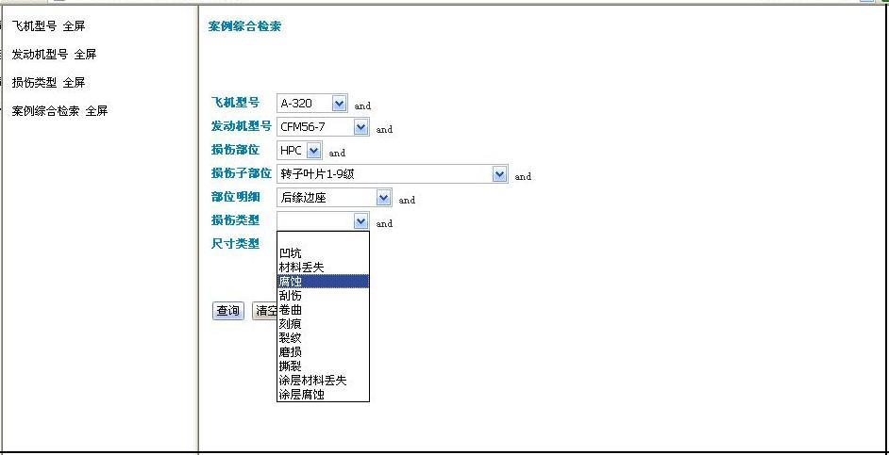
图5.5 为专家系统的部分数据检索界面，提供了飞机型号，发动机型号，损伤类型的查询，以及条件选择式的数据库案例综合检索。

图 5.5 案例的文本数据检索界面
下面我们重点描述的是探伤图像的检索。如图5.6：
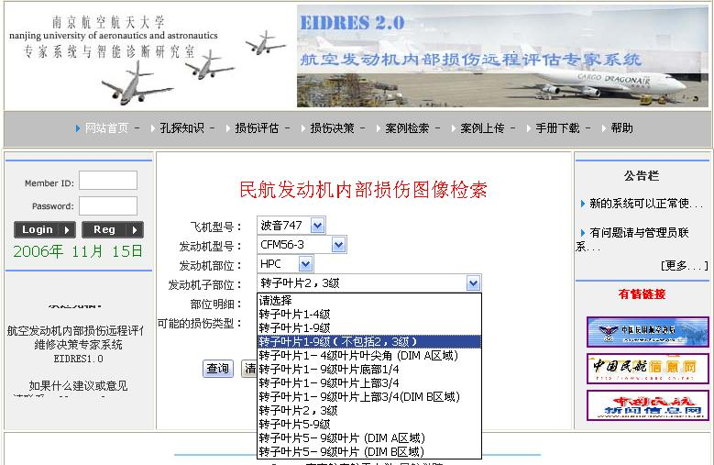

图5.6 图像数据检索主界面
在损伤图像检索的界面中，用户无需输入文本信息，只需再下拉菜单中点选合适的数据即可,有的信息可以不选择，如图我们选择的飞机型号为波音747，发动机型号为CFM-56，发动机的部位为HPC，子部位为转子叶片2，3级，部位明细为叶片前缘，可能的损伤类型为材料丢失，点选完毕，点击“查询”，如果案例库中没有相应条目，则会提示“没有找到”，若有，如图5.7显示案例库图片的缩略图。
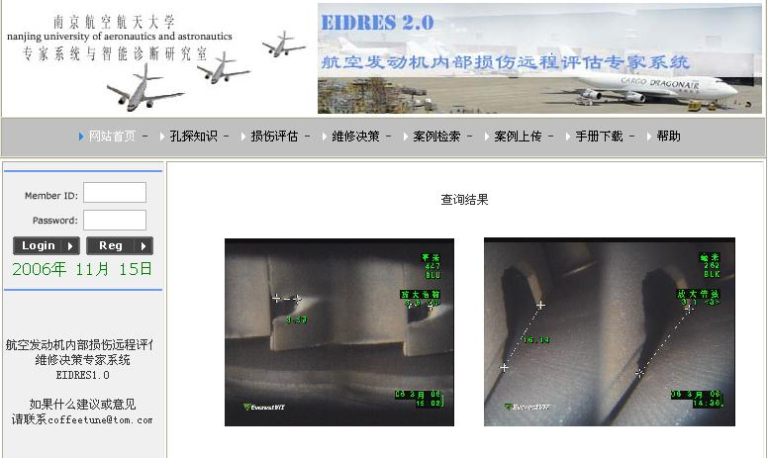
图 5.7 图像查询结果
点击目标图片，则如图5.8 所示，系统会向用户传出一份评估报告。此时用户还可以点击图片，会按照图片最佳分辨率显示。这里选择了左边的图。
界面中，各可选下拉菜单，调用的是数据库中的数据，这样在出现新类别时，只需在数据库中添加内容，无须改动程序。
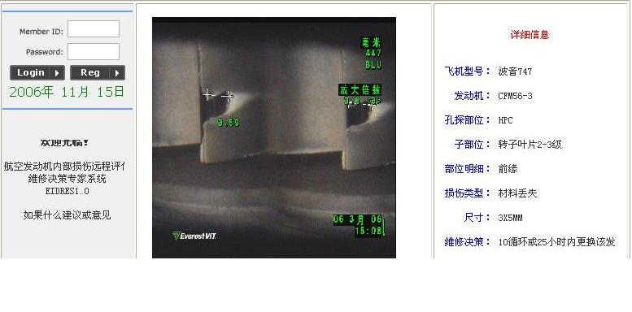

图 5.8 查询结果与详细信息

5.4.2 案例评估
案例评估：（1）基于文本：该功能实现用户的图片与图像案例库图片的对照检索，用户按提示先将图片置于软件界面上，输入相关文本信息进行案例检索，点选检索结果，两图将同尺寸显示在界面上。（2）基于内容：用户直接上载图片，由服务器的功能软件作相应处理，然后自行检索出与上载图片最接近的案例图片，实现检索的自动化，将大大提高检索的效率。案例评估在本质上与案例检索是相同的，不同之处是评估需要增加一个显示用户图片的功能，以便于用户对照着进行检索。本系统在组合检索的基础上增加了两项技术，进而达到了目的。
图5.9就是一个案例评估的例子：
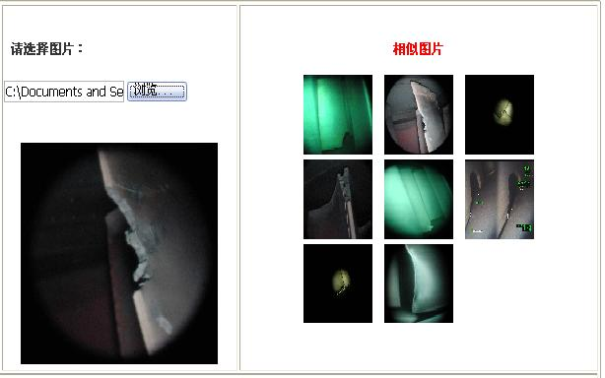

图5.9 损伤图像的案例评估
首先，用户在本地上传一张探伤图像，上传完毕后，显示并且提交到服务器端，由服务器端的软件，根据图像的特征分析，识别出近似的图象，显示在右边的框架里面。用户可以根据近似的图象进行一定的评估判断。如图，我们选择了右边的第一排的第二副图，最为近似。点击后可查看详细资料。如图5.10：
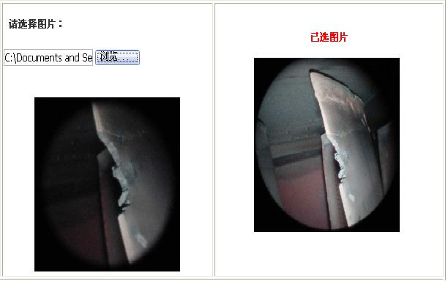

图5.10 对比选定图片
再次点击所选图片之后，我们看到的界面就是所选的图片的详细资料了（如图5.11，由此我们对待查图像给出一个初步的评估判断。

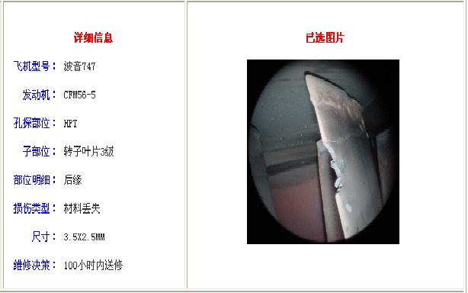

图5.11 所选图像详情

5.4.3 维修决策
首先我们进入维修决策的主界面，如图5.12：
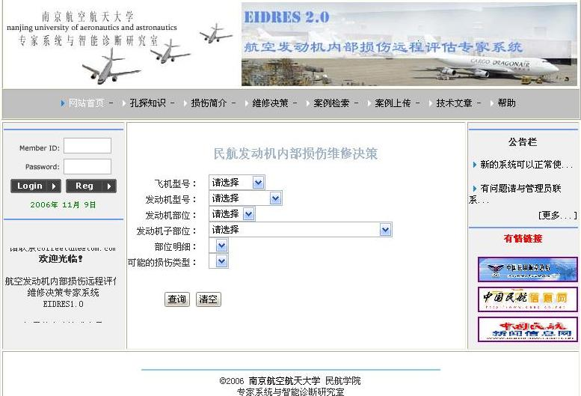

图5.12 维修决策页面
选择由孔探仪器测量到的孔探图片的各项信息，包括飞机型号，发动机型号，发动机部位，发动机子部位，部位明细，以及可能的损伤类型，其中发动机子部位，部位明细，损伤类型在页面功能制作的使用，适用了一个三级连动。比如说，用户选择了一个子部分之后，因为不同的子部位对应不同的部位明细，如果把所有的部位明细都用下拉菜单表示出来，会增加用户选择的困难，而且还可能做无用功。同样，不同子部位，不同的部位明细也对应着不同的损伤类型，如果用三级连动去实现，不但精确而且缩小了范围，方便了用户的操作和使用。在图5.13中可以看到连动的效果。
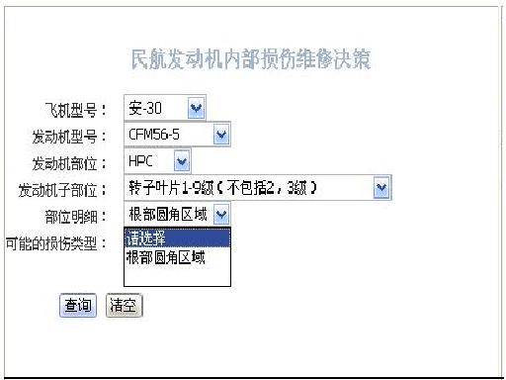
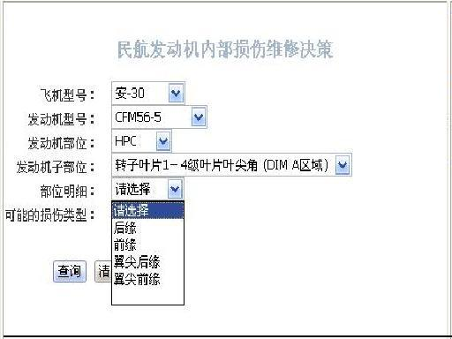

图5.13 不同的子部位发生损伤的区域
部分代码如下：
………………………
<script>
function bbbbb(){
initXmlHttp();
var idValue = form1.se1.value; //得到第一级的值
var url = "ajaxServlet?id=" + idValue + "&&act=numOne";
sendUrl(url,form1);
}
function ccccc(){
initXmlHttp();
var idValue = form1.se2.value; //得到第二级的值
var url = "ajaxServlet?id=" + idValue + "&&act=numTwo";
sendUrlTwo(url,form1);
}
</script>
…………………………
<%
ResultSet rs1=stmt.executeQuery("select distinct CHILDPART FROM MAINTENTAB");
%>
&nbsp;&nbsp;发动机子部位：&nbsp;
<select name="se1" onChange="bbbbb()" > //连动第一级
<option selected>请选择</option>

<% while(rs1.next())
{%>
<option value="<%=rs1.getString("CHILDPART")%>"><%=rs1.getString("CHILDPART")%></option> //取得字段值
<% }
%>
</select>
<br>
&nbsp;&nbsp;&nbsp;&nbsp;&nbsp;&nbsp;部位明细：&nbsp;
<select name="se2" onChange="ccccc()" > //连动第二级
</select>
<br>
可能的损伤类型：&nbsp;
<select name="se3"> //连动第三级
</select>
………………………………
选择完毕之后点击查询，如图5.14所示：
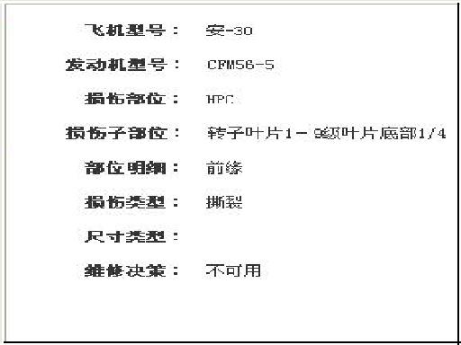
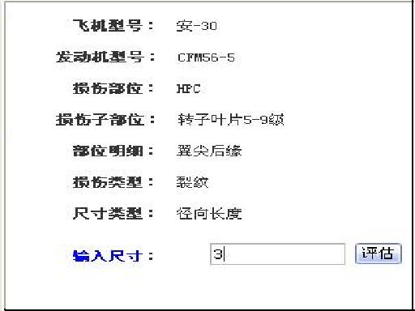

图 5.14 a 图 5.14 b
其中5.14 a显示在该种情况下规则表明在该部位若出现该种损伤则发动机不可用必须立刻更换，这样就直接得到了维修决策，若再对案例库做二次查询，则可进一步判断出现同类损伤是否采取同样维修决策。若案例库没有类似情况，则按此维修决策处理。
图5.14b显示在该种情况下，损伤处若出现径向裂纹依长度不同，所采取的维修决策也不同，为了得到确切的维修决策，需进一步提交孔探仪测量的尺寸大小，这里先输入一个尺寸为3（计量单位都用毫米），则可以从图5.15看到对应的维修决策。针对该种情况，再分别输入径向裂纹尺寸为4和5，进行点击评估，我们也能发现，出现了不同的维修决策。由此我们可以看到，发动机孔探损伤的维修决策不外乎三种：（1） 损伤轻微的可忽略不计，继续使用发动机；（2）损伤达到一定程度的，在继续使用多少个周期或者小时之后维修；（3）发动机损伤超标，立即维修或者更换发动机。
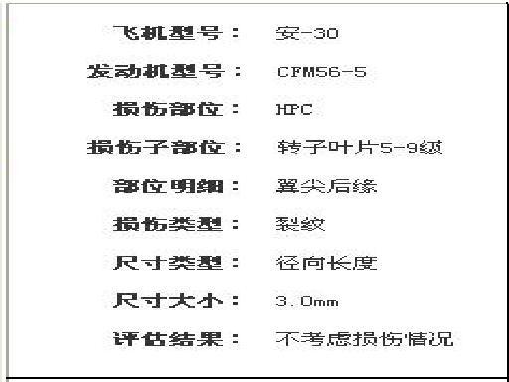
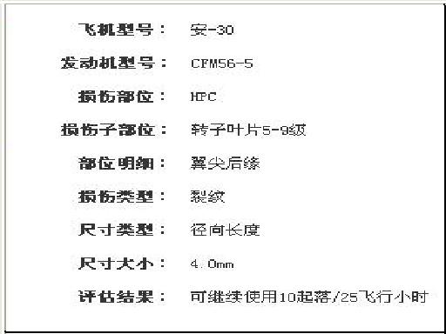
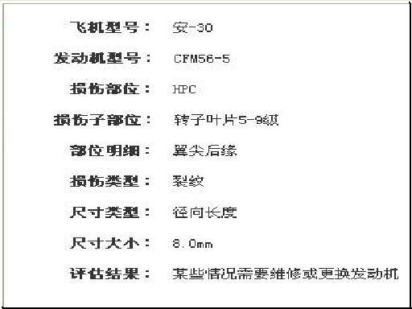

图 5.15 不同尺寸对应的维修决策

5.4.4 案例上传
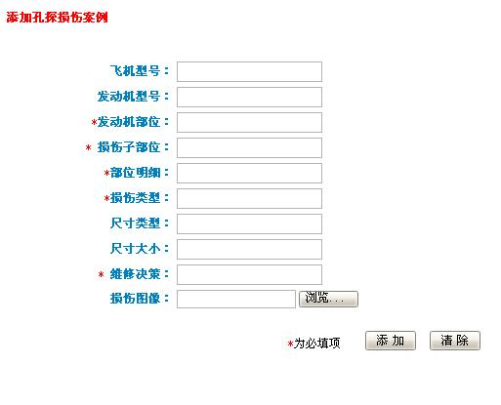
案例的上传是由系统的超级用户，即系统的管理员来上传添加。界面如下所示（图5.16）：

图5.16 案例上传
其中图像的上传进数据库是一个难点，在Oracle数据库里面有一个属性为Blob的字段可以存储图片，JSP存储图片的主要思想是以流的形式将一张图片解析成字符的集合。
流是一个很形象的概念，当程序需要读取数据的时候，就会开启一个通向数据源的流，这个数据源可以是文件，内存，或是网络连接。类似的，当程序需要写入数据的时候，就会开启一个通向目的地的流。这时候就可以想象数据好像在这其中“流”动一样。Java中的流分为两种，一种是字节流，另一种是字符流，分别由四个抽象类来表示（每种流包括输入和输出两种所以一共四个）:InputStream，OutputStream，Reader，Writer。
这里我们用到的是是字节流，发动机内部损伤孔探图片上传进数据库的部分代码如下：
public void doPost(HttpServletRequest req, HttpServletResponse resp)
throws ServletException, IOException {
ServletOutputStream out = resp.getOutputStream();
/** 设置字符集 */
resp.setContentType(CONTENT_TYPE);

// 用客户的session的id建立一个临时文件：
/*---------------------- 存入临时文件 ---------------------*/
HttpSession session = req.getSession();
String tempFileName = (String) session.getId() + ".txt";
java.io.File f1 = new java.io.File("c:/", tempFileName);
FileOutputStream o = new FileOutputStream(f1);
InputStream in = req.getInputStream();
byte b[] = new byte[req.getContentLength()];
int n;
while ((n = in.read(b)) != -1) {
o.write(b, 0, n);
}
o.close();
in.close();
/*--------------------- end ------------------------------*/
RandomAccessFile random = new RandomAccessFile(f1, "r");
// 读出f1的第2行，析取出上传文件的名字：
int second = 1;
String secondLine = null;
while (second <= 2) {
secondLine = random.readLine();
second++;
}
// 获取第2行中目录符号'\'最后出现的位置
int position = secondLine.lastIndexOf('\\');
// 客户上传的文件的名字是：
String fileName = secondLine.substring(position + 1, secondLine
.length() - 1);
random.seek(0); // 再定位到文件f1的开头。
// 获取第4行回车符号的位置:
long forthEndPosition = 0;
int forth = 1;
while ((n = random.readByte()) != -1 && (forth <= 4)) {
if (n == '\n') {
forthEndPosition = random.getFilePointer();
forth++;
}
}

// 确定出文件f1中包含客户上传的文件的内容的最后位置，即倒数第6行
………………………..
while (rs.next()) {
oracle.sql.BLOB blob = (oracle.sql.BLOB) rs
.getBlob("PIC");
inputimage = new BufferedInputStream(blob.getBinaryStream());
}
} catch (Exception ex) {
conn.rollback();
throw ex;
}
//数据的读取，从oracle的blob类型字段里面读取图片。

5.5专家系统诊断验证
这里我们根据一份从广州飞机维修工程有限公司GAMECO得到的发动机内部损伤的孔探资料来对本专家系统做一个验证。
如图5.17所示：在这份发动机孔探检查报告单中，针对型号为CFM56-3型发动机的高压压气机的第4级和第8级转子叶片进行了孔探检查，发现4级叶片前缘处有叶尖角的材料丢失损伤，平且叶片上有一个长度为6.2mm，平行于前缘，在与前缘边距5.12mm处出现的裂纹。8级叶片处没有检查到损伤。
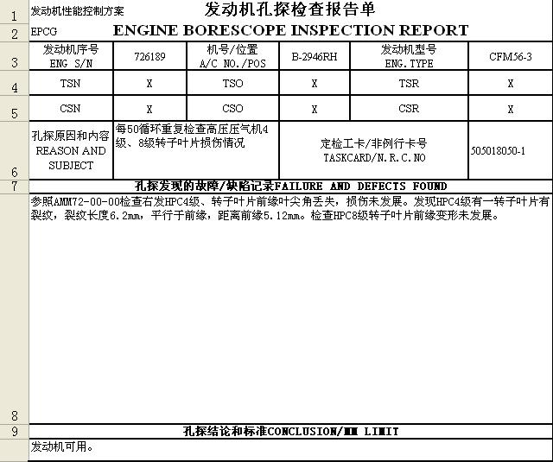

图5.17 发动机孔探检查报告单
根据基于规则的检索：
表5.1基于规则的检索结果
编号 | 孔探部位 | 子部位 | 部位明细 | 损伤类型 | 尺寸类型 | 尺寸大小 | 处理方案
1 | HPC | 转子1-4级 | 前后缘(边距7.6mm范围内) | 裂纹 | 轴径向长度 | 小于6.4mm | 继续使用
2 | HPC | 转子1-4级 | 前后缘(边距7.6mm范围内) | 裂纹 | 轴径向长度 | 6.4-10.2mm | 10循环或25小时内更换
3 | HPC | 转子1-4级 | 前后缘(边距7.6mm范围内) | 裂纹 | 轴径向长度 | 大于10.2mm | 超标  立即修理
4 | HPC | 转子1-4级 | 叶尖角 | 材料丢失 |  |  | 继续使用
由结果可得，该裂纹在距前缘7.6mm范围内，长度小于6.4mm，根据第一条和第四条，最终的维修决策为可继续使用不考虑损伤情况。
图5.18是本次检查中的孔探仪拍摄到的损伤图像，图5.19是在系统中检索到的相似图像中选取的最接近的案例图像：
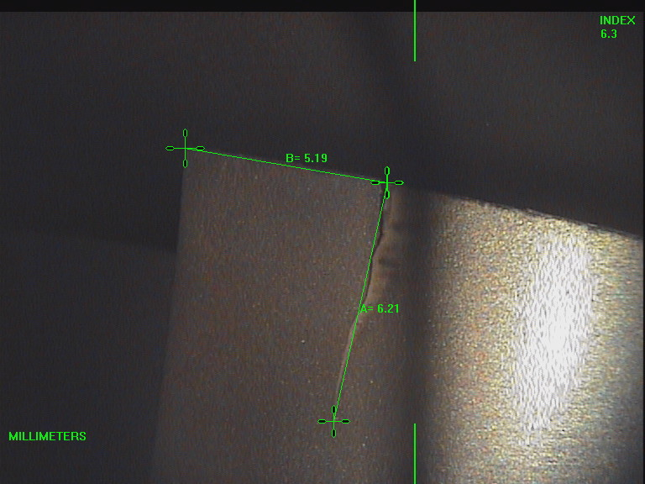
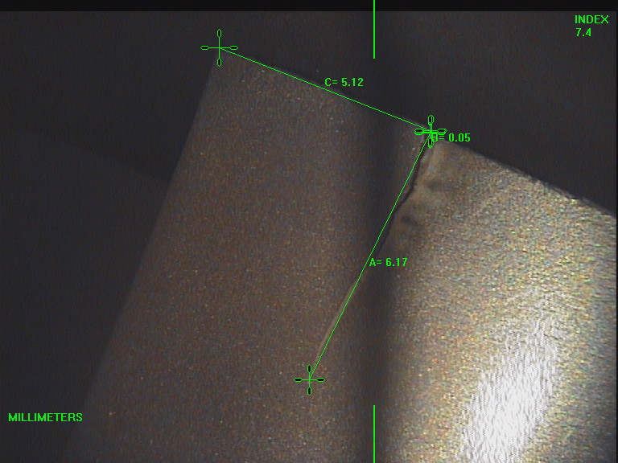

图 5.18 损伤孔探图像 图 5.19 检索到的相似案例图像
再根据检索到的案例图像的相关信息，如表5.2：
表5.2 基于案例的检索结果
编号 | 孔探部位 | 子部位 | 部位明细 | 损伤类型 | 尺寸类型 | 尺寸大小 | 处理方案
1 | HPC | 转子1-4级 | 前后缘(边距7.6mm范围内) | 裂纹 | 轴径向长度 | 6.17mm | 继续使用
最终的维修决策也为继续使用不考虑损伤情况，验证完毕。

第六章 结论和展望

6.1 结论
本文针对目前民航业基于孔探检测的发动机内部损伤评估与维修决策所存在问题，提出了民航发动机内部损伤远程评估与维修决策专家系统方案，并开发了相应的专家系统软件EIDRES2.0。总结起来本文取得了以下几方面的研究结论:
（1）基于孔探图像内容检索(CBIR)的损伤识别方法
本文运用基于内容的图象检索方法，首先建立的典型的损伤模式的孔探图像样本集，然后，提取损伤的图像纹理特征，形成特征向量，并运用结构自适应神经网络来实现损伤的识别。
（3）基于规则推理（Rule Based Reasoning：RBR）和（Case Based Reasoning：CBR）结合的发动机维修决策
本文将维修手册转化为知识规则库，应用规则推理的方式来代替查阅手册，同时，实现了知识规则与飞机维修手册的同步更新。同时，本文建立了发动机典型损伤的案例，在案例信息中，包括飞机型号、发动机型号、损伤部位、损伤类型、损伤尺寸、损伤图像、维修决策以其他相关的信息，并建立了相应的案例检索机制和维护方法。检测人员可以通过输入相关信息，在案例库中搜索出相似案例，并将其维修决策作为辅助决策依据。从而在一定程度上对基于RBR的推理进行补充。
（4）开发了航空发动机内部损伤远程评估与维修决策专家系统EIDRES 2.0
专家系统是由本地的图像分析评估专家系统和基于Internet的专家系统网站构成。其中图像分析评估专家系统的主要由Visual C++6.0编写完成，而专家系统网站的用JSP技术构架，以TOMCAT 5.0作为JSP服务器，用Dreamweaver 8进行界面设计，以JBuilder2006作为编辑器来编写JSP程序。图像数据库采用最为流行的大型数据库管理系统Oracle。在基于JSP的Web站点开发中，用JDBC技术和JDO技术实现数据库的连接。主要功能模块包括案例（孔探相关参数及图像）的上传，修改，检索，孔探图像的损伤评估，损伤的维修决策等等。
本文研究将为航空发动机损伤评估提供可靠的决策依据，能够为异地孔探检测及时准确地得出发动机的损伤评估与决策结果，能够大大降低孔探检测人员的劳动强度和对维修人员培训的要求，能够缩短发动机内部损伤评估与维修决策时间，从而使飞机在充分保证安全运行的前提下，提高航空公司的运营经济性。

6.2 展望
在民航发动机内部孔探检查，采用的决策主要还是根据发动机手册而定，然后在根据专家的经验，对一些疑难症状要经过层层批示才能最终采取一种稳妥的维修策略，这样人力财力物力都有所损耗。本文研究的内容正是在此基础上提出了一些改进这种现状的方法。但是我们可以看到，这一套系统如果真正能够行之有效的实现，任务也非常艰巨：
首先，不同的飞机有不同的发动机型号，而且发动机型号种类都有各种区别，新的或者改良过的发动机又不断进入使用领域，新的问题，新的案例会源源不断地产生，如果把这些资料从各个航空公司维修基地搜集起来，就是一个摆在眼前的难题。同时，把资料收集好之后，如何整理这些资料，存放进规则或者案例库，同时要确保数据在整理过程的正确性，这个是系统管理员的问题，工作量也相当庞大。
其次，就是基于图像内容的检索。该技术在国内国外很多领域都有实现的例子，比如指纹的识别、车辆车牌的识别等。但是该技术在用于民航发动机孔探上，仍处在一个摸索的阶段。民航发动机内部损伤孔探图像不同于一般的形状，不同的孔探仪，不同的发动机部位，不同的损伤类型，不同的光线角度，都会对图像的内容有所影响，如何进行图像的预处理，如何分割出损伤的具体区域，采用何种形式的参数作为样本，比如颜色参数、纹理参数、形状参数，才能更准确的检索出损伤图像。这些问题尚需要进一步的探讨和解决。文中仅对图像纹理特征的10个参数进行了特征提取，根据原图的旋转，得到的识别率也只有80%，可见如何提高识别率，也亟待进一步深入研究。
最后，本文尚需在维修手册的转化和更新以及专家推理、案例的组织和维护方面进行深入研究，以使专家系统的工作方式更加适合实际航空发动机的检测、诊断和维修。

参 考 文 献
- 于辉，陈果，左洪福，黄传奇，内窥技术的发展及其在发动机故障诊断中的应用，第四界全国交通运输领域青年学者会议论文集，南京，2001.10: 617~622
- CHEN Guo, 3D Measurement and Stereo Reconstruction for Aero-engine Interior Damage [J]. Chinese Journal of Aeronautics,2004.17(3): 149~151
- 荣吉利，黄文虎，故障诊断技术在中国航天领域应用的方略，中国空间技术，1995.6: 66~69
- 孙护国，霍武军，韩强，航空发动机远程故障诊断系统研究，航空维修与工程, 2003.2:22~24
- Peter S, Remote Visual Inspection for NDE in Power Plants, Materials Evalu-ation, June 1993: 662~663
- William J L, George S C，The Origins of Industrial Endoscopy, Materia-ls Evaluation, 1988(46): 1639~1642
- 黄正勇，在CFM56发动机上成功地推行视情维修，国际航空，1994(5): 45~47
- 于辉， 发动机故障诊断技术及基于图像信息的故障诊断，[南京航空航天大学博士学位论文]，2002: 5~7
- 杜俊俐，王海龙， 基于内容的图像检索系统研究，计算机技术与应用进，2004:729~732
- Henning Muller, Wolfgang Muller, et al. Performance Evaluation in Context-based Im-age Retrieval: Overview and Proposals[J], Pattern Recognition Letters, 2001(22): 593~601
- Yong Rui, et al. Image Retrieval: Current Techniques, Promising Directions and OpenIssue [J]. Journal of visual Communication and Image Representation, 1999, 10(3): 39~62
- M S Kankanhalli, et al. Cluster-based Color Matching for Image Retrieval [J]. PatternRecognition Letterss, 2001, 22: 447-455.
- S K Chang, Image Information Systems: Where do We Go From Here, IEEE Trans- on Knowledge and Data Engineering, 1992.4(5):431~441
- 邱兆文，张田文，一个智能化的图像检索系统IIRS，自动化技术与应用，2003.22卷5期:65~68
- Erdogan Cesmeli, et al. Texture Segmentation Using GaussionMarkov Random Fields and Neural Oscillator Networks[J].IEEE Transactions on Neural Network,2001,12(2);394~404
- 王喆，王小鹏，基于能量特征和神经网络的纹理图像分割，铁道学报，Vol26，No.3，June，2004:67~50
- 汪祖媛等，基于形状的小波变换系数广义高斯分布图像检索算法[J]，电子学报，2003，31，(5):775-768
- S Kullback, R A Leibler.On information and sufficiency [J].Annual Math.Stat,1951.22:79-86
- Xu Jianhua, Disposal and Analysis of Image [M],Beijing: Science Press, 1992: 139-152 (in Chinese)
- Chen Guo, Analysis of Influence Factors for Forecasting Precision of Artificial Neural Network Model and Its Optimizing[J], Pattern Recognition and Artificial Intelligence, 2005, 18(5): 528-534 (in Chinese)
- 张荣梅，智能决策支持系统研究开发及应用，冶金工业出版社，2003.1
- 吴今培，肖健华，智能故障诊断与专家系统，科学出版社，1997.9
- 曲明，CBR与RBR相结合的推理方法的设计与实现，[北京科技大学硕士论文]，2004.2:14-20
- 杜晓明，于永利，规则推理和案例推理的集成研究.计算机工程.1998.5,vol24 No5,33~35
- Dutta S.Integrating Case-based and Rule-based Reasoning：The Possibilistic ConnectionIn Proceedings of the Six Conference on Uncertainty in Artificial Intelligence,1990~07
- 周西苓，人工智能原理及应用，航空工业出版社，1997.6
- 张琦，孙劭文，李文鸿，郑慧娟，基于案例推理的机械故障诊断方法探讨， 解放军理工大学学报，2004年，05期：42-45
- 郑建国，刘芳，焦李成，一种新的智能决策支持系统[J]，西安电子科技大学学报，2001，28(5):588~592
- 龙马工作室，JSP+Oracle组建动态网站实例精讲，2004.8
- 刘中兵，李伯华，邹晨，JSP数据库项目案例导航，清华大学出版社，2006.1
- 王长琼，基于Web模式和虚拟实现的远程诊断技术研究，武汉理工大学学报，2002.1:65~67
- Nicholas H M Caldwell.Holburn, Remote instrument diagnosis on the internet, IEEE EXPERT Interlligent Systems & Their Applications, 1998.13(3):70~76
- 付继彬，范群波，刘晓亮，Oracle8入门与提高，清华大学出版社，2002.4
- 张曜，张青，范颖，Oracle9i中文版基础教程，2002.5
[35] 孙佳，刘中兵，李伯华，JSP+Oracle动态网站开发案例精选，清华大学出版社2005.9
[36] 钱能，C++程序设计教程，清华大学出版社，1999.4

附录

附录1 GE90孔探图像特征参数神经网络训练样本（42条记录）

 | 角二阶矩均值 | 角二阶矩方差 | 对比度  均值 | 对比度  方差 | 相关性  均值 | 相关性  方差 | 方差  均值 | 方差  方差 | 逆差矩  均值 | 逆差矩  方差 | 损伤  类型
1 | 0.1337 | 0.0064 | 0.1461 | 0.0482 | 0.9841 | 0.0052 | 1.0928 | 0.0394 | 0.9484 | 0.0149 | 1
2 | 0.1478 | 0.0073 | 0.1429 | 0.0478 | 0.9819 | 0.0060 | 1.0608 | 0.0410 | 0.9453 | 0.0160 | 1
3 | 0.1387 | 0.0063 | 0.1392 | 0.0475 | 0.9849 | 0.0051 | 1.0799 | 0.0393 | 0.9512 | 0.0145 | 1
4 | 0.1230 | 0.0048 | 0.1332 | 0.0386 | 0.9883 | 0.0033 | 1.1031 | 0.0324 | 0.9500 | 0.0128 | 1
5 | 0.1231 | 0.0033 | 0.1017 | 0.0317 | 0.9950 | 0.0015 | 1.0919 | 0.0292 | 0.9631 | 0.0106 | 1
6 | 0.1158 | 0.0051 | 0.1442 | 0.0413 | 0.9879 | 0.0034 | 1.1271 | 0.0341 | 0.9451 | 0.0140 | 1
7 | 0.0654 | 0.0025 | 0.0948 | 0.0197 | 0.9968 | 0.0006 | 1.2957 | 0.0243 | 0.9526 | 0.0097 | 2
8 | 0.0679 | 0.0026 | 0.1601 | 0.0318 | 0.9950 | 0.0009 | 1.3474 | 0.0279 | 0.9274 | 0.0125 | 2
9 | 0.0674 | 0.0023 | 0.1075 | 0.0210 | 0.9964 | 0.0007 | 1.2982 | 0.0233 | 0.9484 | 0.0094 | 2
10 | 0.0670 | 0.0030 | 0.1385 | 0.0380 | 0.9941 | 0.0016 | 1.3043 | 0.0310 | 0.9407 | 0.0124 | 2
11 | 0.0782 | 0.0029 | 0.0707 | 0.0190 | 0.9962 | 0.0010 | 1.2130 | 0.0265 | 0.9647 | 0.0094 | 2
12 | 0.2037 | 0.0041 | 0.0972 | 0.0308 | 0.9951 | 0.0015 | 1.0265 | 0.0319 | 0.9568 | 0.0123 | 2
13 | 0.0630 | 0.0036 | 0.1325 | 0.0345 | 0.9949 | 0.0013 | 1.3180 | 0.0343 | 0.9377 | 0.0148 | 2
14 | 0.0937 | 0.0039 | 0.1400 | 0.0407 | 0.9953 | 0.0013 | 1.2282 | 0.0379 | 0.9424 | 0.0161 | 2
15 | 0.0648 | 0.0026 | 0.1006 | 0.0211 | 0.9966 | 0.0007 | 1.3015 | 0.0255 | 0.9497 | 0.0104 | 2
16 | 0.0687 | 0.0032 | 0.1618 | 0.0378 | 0.9950 | 0.0011 | 1.3450 | 0.0342 | 0.9287 | 0.0152 | 2
17 | 0.0674 | 0.0029 | 0.1151 | 0.0269 | 0.9961 | 0.0008 | 1.3034 | 0.0290 | 0.9466 | 0.0118 | 2
18 | 0.0678 | 0.0033 | 0.1468 | 0.0413 | 0.9937 | 0.0017 | 1.3017 | 0.0334 | 0.9417 | 0.0133 | 2
19 | 0.0981 | 0.0035 | 0.1115 | 0.0230 | 0.9951 | 0.0009 | 1.2019 | 0.0252 | 0.9469 | 0.0104 | 3
20 | 0.1267 | 0.0115 | 0.2425 | 0.0543 | 0.9524 | 0.0106 | 1.1023 | 0.0414 | 0.8849 | 0.0239 | 3
21 | 0.0778 | 0.0064 | 0.1791 | 0.0432 | 0.9875 | 0.0030 | 1.2596 | 0.0413 | 0.9178 | 0.0196 | 3
22 | 0.1487 | 0.0047 | 0.1121 | 0.0320 | 0.9921 | 0.0022 | 1.0690 | 0.0311 | 0.9531 | 0.0121 | 3
23 | 0.1165 | 0.0154 | 0.2593 | 0.0838 | 0.9537 | 0.0149 | 1.1337 | 0.0665 | 0.8900 | 0.0333 | 3
24 | 0.1116 | 0.0067 | 0.1384 | 0.0458 | 0.9838 | 0.0053 | 1.1107 | 0.0428 | 0.9460 | 0.0163 | 3
25 | 0.0994 | 0.0036 | 0.1152 | 0.0249 | 0.9951 | 0.0010 | 1.2023 | 0.0267 | 0.9453 | 0.0113 | 3
26 | 0.1291 | 0.0116 | 0.2354 | 0.0523 | 0.9519 | 0.0107 | 1.0883 | 0.0406 | 0.8873 | 0.0233 | 3
27 | 0.0762 | 0.0063 | 0.1817 | 0.0438 | 0.9876 | 0.0029 | 1.2674 | 0.0413 | 0.9163 | 0.0198 | 3
28 | 0.1050 | 0.0031 | 0.0780 | 0.0162 | 0.9940 | 0.0012 | 1.1350 | 0.0218 | 0.9610 | 0.0080 | 4
29 | 0.0659 | 0.0041 | 0.1945 | 0.0350 | 0.9928 | 0.0016 | 1.3115 | 0.0302 | 0.9070 | 0.0158 | 4
30 | 0.0641 | 0.0024 | 0.0850 | 0.0209 | 0.9977 | 0.0005 | 1.2929 | 0.0276 | 0.9576 | 0.0104 | 4
31 | 0.0683 | 0.0030 | 0.1024 | 0.0239 | 0.9958 | 0.0009 | 1.2778 | 0.0284 | 0.9505 | 0.0110 | 4
32 | 0.0842 | 0.0024 | 0.0824 | 0.0183 | 0.9961 | 0.0008 | 1.2062 | 0.0226 | 0.9601 | 0.0083 | 4
33 | 0.1211 | 0.0045 | 0.0919 | 0.0295 | 0.9950 | 0.0015 | 1.1212 | 0.0338 | 0.9590 | 0.0124 | 4
34 | 0.0699 | 0.0039 | 0.1362 | 0.0356 | 0.9959 | 0.0010 | 1.3201 | 0.0371 | 0.9345 | 0.0164 | 4
35 | 0.1121 | 0.0024 | 0.0559 | 0.0161 | 0.9983 | 0.0004 | 1.1359 | 0.0230 | 0.9722 | 0.0079 | 4
36 | 0.0899 | 0.0023 | 0.0681 | 0.0187 | 0.9974 | 0.0006 | 1.1944 | 0.0253 | 0.9665 | 0.0091 | 4
37 | 0.1003 | 0.0026 | 0.0705 | 0.0206 | 0.9973 | 0.0007 | 1.1722 | 0.0269 | 0.9669 | 0.0094 | 4
38 | 0.1060 | 0.0031 | 0.0798 | 0.0164 | 0.9937 | 0.0012 | 1.1319 | 0.0216 | 0.9601 | 0.0081 | 4
39 | 0.0602 | 0.0046 | 0.2177 | 0.0420 | 0.9905 | 0.0018 | 1.3497 | 0.0345 | 0.8963 | 0.0190 | 4
40 | 0.0640 | 0.0025 | 0.0845 | 0.0213 | 0.9977 | 0.0005 | 1.2918 | 0.0279 | 0.9579 | 0.0105 | 4
41 | 0.0681 | 0.0027 | 0.1028 | 0.0209 | 0.9957 | 0.0008 | 1.2784 | 0.0250 | 0.9495 | 0.0097 | 4
42 | 0.0838 | 0.0025 | 0.0829 | 0.0185 | 0.9961 | 0.0008 | 1.2075 | 0.0228 | 0.9598 | 0.0084 | 4

附录2 GE90孔探图像纹理参数神经网络测试样本1（42条记录）

 | 角二阶矩均值 | 角二阶矩方差 | 对比度  均值 | 对比度  方差 | 相关性  均值 | 相关性  方差 | 方差  均值 | 方差  方差 | 逆差矩  均值 | 逆差矩  方差 | 损伤  类型
1 | 0.1460 | 0.0064 | 0.1319 | 0.0425 | 0.9850 | 0.0048 | 1.0623 | 0.0375 | 0.9503 | 0.0143 | 1
2 | 0.1644 | 0.0066 | 0.1242 | 0.0419 | 0.9845 | 0.0052 | 1.0121 | 0.0361 | 0.9559 | 0.0131 | 1
3 | 0.1471 | 0.0058 | 0.1262 | 0.0416 | 0.9860 | 0.0046 | 1.0578 | 0.0366 | 0.9540 | 0.0136 | 1
4 | 0.1313 | 0.0031 | 0.1030 | 0.0323 | 0.9954 | 0.0014 | 1.0835 | 0.0289 | 0.9632 | 0.0106 | 1
5 | 0.1592 | 0.0026 | 0.1012 | 0.0334 | 0.9959 | 0.0013 | 1.0439 | 0.0273 | 0.9670 | 0.0097 | 1
6 | 0.1417 | 0.0029 | 0.0998 | 0.0311 | 0.9955 | 0.0013 | 1.0597 | 0.0275 | 0.9641 | 0.0102 | 1
7 | 0.0760 | 0.0037 | 0.0875 | 0.0240 | 0.9951 | 0.0013 | 1.2284 | 0.0313 | 0.9565 | 0.0118 | 2
8 | 0.1780 | 0.0049 | 0.1126 | 0.0410 | 0.9937 | 0.0022 | 1.0478 | 0.0405 | 0.9517 | 0.0159 | 2
9 | 0.0580 | 0.0034 | 0.1306 | 0.0357 | 0.9955 | 0.0012 | 1.3462 | 0.0358 | 0.9390 | 0.0152 | 2
10 | 0.0784 | 0.0042 | 0.1488 | 0.0433 | 0.9954 | 0.0013 | 1.2707 | 0.0394 | 0.9388 | 0.0166 | 2
11 | 0.0664 | 0.0024 | 0.0884 | 0.0188 | 0.9970 | 0.0006 | 1.2860 | 0.0237 | 0.9558 | 0.0093 | 2
12 | 0.0687 | 0.0026 | 0.1601 | 0.0322 | 0.9951 | 0.0009 | 1.3455 | 0.0284 | 0.9275 | 0.0127 | 2
13 | 0.0673 | 0.0024 | 0.1123 | 0.0218 | 0.9962 | 0.0007 | 1.3030 | 0.0238 | 0.9459 | 0.0098 | 2
14 | 0.0678 | 0.0030 | 0.1364 | 0.0377 | 0.9942 | 0.0016 | 1.2984 | 0.0310 | 0.9416 | 0.0124 | 2
15 | 0.0750 | 0.0037 | 0.0897 | 0.0248 | 0.9953 | 0.0012 | 1.2464 | 0.0321 | 0.9556 | 0.0121 | 2
16 | 0.2052 | 0.0037 | 0.1279 | 0.0399 | 0.9924 | 0.0023 | 1.0155 | 0.0291 | 0.9510 | 0.0120 | 2
17 | 0.0757 | 0.0041 | 0.1143 | 0.0309 | 0.9944 | 0.0015 | 1.2602 | 0.0339 | 0.9465 | 0.0135 | 2
18 | 0.0777 | 0.0036 | 0.1366 | 0.0414 | 0.9958 | 0.0012 | 1.2681 | 0.0370 | 0.9439 | 0.0152 | 2
19 | 0.1584 | 0.0050 | 0.1121 | 0.0322 | 0.9908 | 0.0026 | 1.0382 | 0.0307 | 0.9531 | 0.0121 | 3
20 | 0.1276 | 0.0191 | 0.2370 | 0.0864 | 0.9522 | 0.0174 | 1.0938 | 0.0771 | 0.8960 | 0.0366 | 3
21 | 0.1771 | 0.0082 | 0.0888 | 0.0293 | 0.9768 | 0.0076 | 0.8935 | 0.0355 | 0.9607 | 0.0124 | 3
22 | 0.1016 | 0.0032 | 0.1067 | 0.0216 | 0.9953 | 0.0009 | 1.1882 | 0.0238 | 0.9492 | 0.0097 | 3
23 | 0.1277 | 0.0114 | 0.2320 | 0.0507 | 0.9527 | 0.0103 | 1.0875 | 0.0399 | 0.8878 | 0.0230 | 3
24 | 0.0771 | 0.0065 | 0.1828 | 0.0442 | 0.9872 | 0.0030 | 1.2633 | 0.0419 | 0.9159 | 0.0200 | 3
25 | 0.1410 | 0.0047 | 0.1115 | 0.0324 | 0.9922 | 0.0022 | 1.0691 | 0.0314 | 0.9537 | 0.0122 | 3
26 | 0.1443 | 0.0176 | 0.2182 | 0.0746 | 0.9516 | 0.0165 | 1.0546 | 0.0668 | 0.9035 | 0.0315 | 3
27 | 0.2438 | 0.0086 | 0.0728 | 0.0235 | 0.9687 | 0.0101 | 0.7518 | 0.0294 | 0.9675 | 0.0101 | 3
28 | 0.1584 | 0.0054 | 0.0680 | 0.0204 | 0.9910 | 0.0026 | 0.9379 | 0.0268 | 0.9683 | 0.0093 | 4
29 | 0.0657 | 0.0045 | 0.1481 | 0.0383 | 0.9947 | 0.0013 | 1.3269 | 0.0394 | 0.9282 | 0.0180 | 4
30 | 0.0813 | 0.0026 | 0.0659 | 0.0187 | 0.9977 | 0.0006 | 1.2222 | 0.0261 | 0.9674 | 0.0091 | 4
31 | 0.0781 | 0.0021 | 0.0623 | 0.0169 | 0.9977 | 0.0006 | 1.2192 | 0.0235 | 0.9697 | 0.0080 | 4
32 | 0.1150 | 0.0022 | 0.0630 | 0.0177 | 0.9975 | 0.0006 | 1.1355 | 0.0236 | 0.9700 | 0.0082 | 4
33 | 0.1040 | 0.0030 | 0.0794 | 0.0158 | 0.9940 | 0.0012 | 1.1396 | 0.0209 | 0.9603 | 0.0078 | 4
34 | 0.0665 | 0.0042 | 0.1871 | 0.0348 | 0.9912 | 0.0016 | 1.3047 | 0.0307 | 0.9103 | 0.0158 | 4
35 | 0.0637 | 0.0025 | 0.0884 | 0.0214 | 0.9976 | 0.0005 | 1.2975 | 0.0277 | 0.9558 | 0.0106 | 4
36 | 0.0687 | 0.0029 | 0.1012 | 0.0234 | 0.9958 | 0.0009 | 1.2747 | 0.0278 | 0.9511 | 0.0107 | 4
37 | 0.0846 | 0.0025 | 0.0831 | 0.0182 | 0.9959 | 0.0008 | 1.2013 | 0.0225 | 0.9598 | 0.0083 | 4
38 | 0.1098 | 0.0049 | 0.1037 | 0.0301 | 0.9943 | 0.0016 | 1.1375 | 0.0343 | 0.9512 | 0.0137 | 4
39 | 0.0603 | 0.0048 | 0.1502 | 0.0429 | 0.9949 | 0.0014 | 1.3464 | 0.0451 | 0.9275 | 0.0202 | 4
40 | 0.0851 | 0.0030 | 0.0689 | 0.0201 | 0.9972 | 0.0008 | 1.2126 | 0.0282 | 0.9657 | 0.0099 | 4
41 | 0.0884 | 0.0028 | 0.0703 | 0.0210 | 0.9972 | 0.0008 | 1.1961 | 0.0291 | 0.9653 | 0.0103 | 4
42 | 0.1224 | 0.0022 | 0.0589 | 0.0174 | 0.9979 | 0.0006 | 1.1096 | 0.0226 | 0.9727 | 0.0077 | 4

附录3 GE90孔探图像纹理参数神经网络测试样本2（28条记录）

 | 角二阶矩均值 | 角二阶矩方差 | 对比度  均值 | 对比度  方差 | 相关性  均值 | 相关性  方差 | 方差  均值 | 方差  方差 | 逆差矩  均值 | 逆差矩  方差 | 损伤  类型
1 | 0.1666 | 0.0066 | 0.1321 | 0.0463 | 0.9834 | 0.0058 | 1.0175 | 0.0381 | 0.9541 | 0.0139 | 1
2 | 0.1501 | 0.0071 | 0.1317 | 0.0431 | 0.9827 | 0.0056 | 1.0479 | 0.0391 | 0.9486 | 0.0150 | 1
3 | 0.1288 | 0.0030 | 0.1067 | 0.0382 | 0.9954 | 0.0016 | 1.0898 | 0.0315 | 0.9652 | 0.0109 | 1
4 | 0.1300 | 0.0043 | 0.0843 | 0.0275 | 0.9925 | 0.0024 | 1.0564 | 0.0300 | 0.9679 | 0.0100 | 1
5 | 0.0763 | 0.0030 | 0.0741 | 0.0195 | 0.9963 | 0.0009 | 1.2293 | 0.0267 | 0.9629 | 0.0096 | 2
6 | 0.1238 | 0.0038 | 0.1339 | 0.0340 | 0.9942 | 0.0014 | 1.1697 | 0.0313 | 0.9427 | 0.0133 | 2
7 | 0.0622 | 0.0040 | 0.1295 | 0.0354 | 0.9952 | 0.0013 | 1.3292 | 0.0371 | 0.9406 | 0.0154 | 2
8 | 0.0805 | 0.0031 | 0.1296 | 0.0393 | 0.9948 | 0.0015 | 1.2459 | 0.0321 | 0.9469 | 0.0130 | 2
9 | 0.0728 | 0.0029 | 0.0725 | 0.0207 | 0.9967 | 0.0009 | 1.2344 | 0.0287 | 0.9639 | 0.0102 | 2
10 | 0.2539 | 0.0043 | 0.0889 | 0.0287 | 0.9955 | 0.0014 | 0.9522 | 0.0301 | 0.9601 | 0.0117 | 2
11 | 0.0705 | 0.0045 | 0.1367 | 0.0397 | 0.9950 | 0.0014 | 1.2956 | 0.0399 | 0.9389 | 0.0166 | 2
12 | 0.0961 | 0.0036 | 0.1225 | 0.0368 | 0.9957 | 0.0012 | 1.2018 | 0.0343 | 0.9486 | 0.0141 | 2
13 | 0.1174 | 0.0051 | 0.1180 | 0.0361 | 0.9941 | 0.0017 | 1.1458 | 0.0395 | 0.9518 | 0.0149 | 3
14 | 0.1121 | 0.0120 | 0.2420 | 0.0688 | 0.9589 | 0.0116 | 1.1410 | 0.0535 | 0.8951 | 0.0276 | 3
15 | 0.1263 | 0.0088 | 0.1408 | 0.0410 | 0.9829 | 0.0049 | 1.0735 | 0.0433 | 0.9392 | 0.0178 | 3
16 | 0.1453 | 0.0050 | 0.1166 | 0.0350 | 0.9906 | 0.0028 | 1.0631 | 0.0328 | 0.9532 | 0.0127 | 3
17 | 0.1267 | 0.0115 | 0.2425 | 0.0543 | 0.9524 | 0.0106 | 1.1023 | 0.0414 | 0.8849 | 0.0239 | 3
18 | 0.1072 | 0.0068 | 0.1417 | 0.0456 | 0.9841 | 0.0051 | 1.1143 | 0.0443 | 0.9473 | 0.0165 | 3
19 | 0.1013 | 0.0042 | 0.0908 | 0.0271 | 0.9955 | 0.0013 | 1.1680 | 0.0328 | 0.9566 | 0.0126 | 4
20 | 0.0750 | 0.0046 | 0.1464 | 0.0374 | 0.9952 | 0.0012 | 1.2868 | 0.0375 | 0.9294 | 0.0174 | 4
21 | 0.0634 | 0.0026 | 0.0677 | 0.0204 | 0.9978 | 0.0006 | 1.2801 | 0.0295 | 0.9661 | 0.0101 | 4
22 | 0.0767 | 0.0022 | 0.0662 | 0.0186 | 0.9980 | 0.0005 | 1.2414 | 0.0255 | 0.9674 | 0.0089 | 4
23 | 0.0753 | 0.0024 | 0.0720 | 0.0212 | 0.9975 | 0.0007 | 1.2418 | 0.0276 | 0.9663 | 0.0095 | 4
24 | 0.0971 | 0.0047 | 0.1049 | 0.0314 | 0.9947 | 0.0015 | 1.1779 | 0.0360 | 0.9513 | 0.0141 | 4
25 | 0.0725 | 0.0042 | 0.1281 | 0.0357 | 0.9964 | 0.0009 | 1.2928 | 0.0385 | 0.9383 | 0.0167 | 4
26 | 0.0875 | 0.0029 | 0.0658 | 0.0195 | 0.9975 | 0.0007 | 1.2094 | 0.0276 | 0.9673 | 0.0096 | 4
27 | 0.1043 | 0.0022 | 0.0624 | 0.0176 | 0.9980 | 0.0005 | 1.1708 | 0.0240 | 0.9694 | 0.0084 | 4
28 | 0.0979 | 0.0022 | 0.0617 | 0.0175 | 0.9975 | 0.0006 | 1.1590 | 0.0236 | 0.9708 | 0.0080 | 4

致 谢
本文是在我的导师陈果副教授的关怀、帮助和悉心指导下完成的。他严谨的治学态度、渊博的学识、敏锐的思维以及良好的敬业精神和学术上的一丝不苟, 都使我终身受益。在此，谨对导师的辛勤培养与无私的关怀表示衷心的感谢。
其次要感谢我的父亲和母亲，这些年来，他们一如既往关注我的成长，督促我的学业，在我遭遇挫折、陷入低谷的时候给我勇气和信心，度过那些难关。可是说，正是因为他们的教育和奉献，我才能顺利地走到今天，完成我的论文。
最后也要感谢我的师兄文振华、同学侯佑平以及师弟张强，沈如防、师妹李飞敏、邓堰、于明月等同学，谢谢他们在此期间给予我的支持和帮助！

攻读硕士期间所发表的论文
- “基于CBR的远程发动机孔探评估专家系统”发表于《南京航空航天大学第八届研究生学术会议论文集》 2006.10

